,,Geriamojo vandens tiekimo ir nuotekų šalinimo tinklų rekonstrukcija Visagino savivaldybėje 2019 m.–2020 m.“

INFORMACIJA ATRANKAI DĖL POVEIKIO APLINKAI VERTINIMO

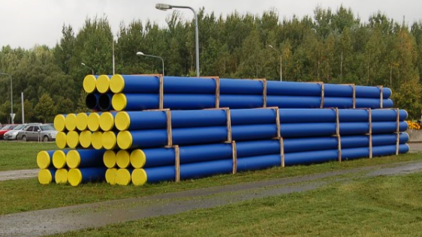

Planuojamos ūkinės veiklos organizatorius (užsakovas): VĮ ,,Visagino energija“

Informacijos atrankai rengėjas: VĮ ,,Visagino energija“

Planuojamos ūkinės veiklos vieta: Visagino savivaldybė, Utenos apskritis

Visaginas, 2018
Darbo pavadinimas: Geriamojo vandens tiekimo ir nuotekų šalinimo tinklų rekonstrukcija Visagino savivaldybėje 2019 – 2020 m., informacija atrankai dėl poveikio aplinkai vertinimo.

Planuojamos ūkinės veiklos vieta: Visagino miesto savivaldybė, Utenos apskritis

Informacijos atrankai dėl Poveikio aplinkai vertinimo rengimo metai: 2018 m.

PŪV organizatorius | Kontaktai | Parašas
VĮ ,,Visagino energija“  Įmonės kodas 110087517  Generalinis direktorius  Zigmas Jurgutavičius | Taikos pr. 26A, LT-31111 Visaginas.  Tel.(8-38) 62 59 01  El.p. visagino_energija@visaginoenergija.lt

PAV dokumento rengėjas | Kontaktai | Parašas
Informaciją atrankai teikia  planuojamos ūkinės veiklos organizatorius. Informacija atrankai rengė  aplinkos apsaugos inžinierius Edgaras Lavruvianecas. | Tel.(8-38) 62 59 59  El.p. e_lavruvianecas@visaginoenergija.lt

Turinys
I. INFORMACIJA APIE PLANUOJAMOS ŪKINĖS VEIKLOS ORGANIZATORIŲ (UŽSAKOVĄ) 9
1. Planuojamos ūkinės veiklos organizatorius kontaktiniai duomenys. 9
2. Informacijos atrankai rengėjas. 9
II. PLANUOJAMOS ŪKINĖS VEIKLOS APRAŠYMAS 10
3. Planuojamos ūkinės veiklos pavadinimas, nurodant atrankos dėl PAV atlikimo teisinį pagrindą (Lietuvos Respulikos planuojamos ūkinės veiklos poveikio aplinkai vertinimo įstatymo 2 priedo punktą (-us)). 10
4. Planuojamos ūkinės veiklos fizinės charakteristikos: žemės sklypo plotas ir planuojama jo naudojimo paskirtis ir būdas (būdai), funkcinės zonos, planuojamas užstatymo plotas, numatomi statiniai, įrenginiai ir jų paskirtys, reikalinga inžinerinė infrastruktūra (pvz., inžineriniai tinklai (vandentiekio, nuotekų šalinimo, šilumos, energijos ir kt.), susisiekimo komunikacijos, kai tinkama, griovimo darbų aprašymas. 10
5. Planuojamos ūkinės veiklos pobūdis: produkcija, technologijos ir pajėgumai (planuojant esamos veiklos plėtrą, nurodyti ir vykdomos veiklos technologijas ir pajėgumus). 11
6. Žaliavų naudojimas; cheminių medžiagų ir preparatų (mišinių) naudojimas, įskaitant ir pavojingų cheminių medžiagų ir preparatų (cheminių mišinių) naudojimą (nurodant jų pavojingumo klasę ir kategoriją); radioaktyviųjų medžiagų naudojimas; pavojingųjų (nurodant pavojingųjų atliekų technologinius srautus) ir nepavojingųjų atliekų (nurodant atliekų susidarymo šaltinį arba atliekų tipą) naudojimas; planuojamos ūkinės veiklos metu numatomas naudoti ir laikyti tokių žaliavų, medžiagų, preparatų (mišinių) ir atliekų kiekis. 13
7. Gamtos išteklių (gyvosios ir negyvosios gamtos elementų) – vandens, žemės (jos paviršiaus ir gelmių), dirvožemio, biologinės įvairovės naudojimo mastas ir regeneracijos galimybės. 13
8. Duomenys apie energijos, kuro ir degalų naudojimą (planuojamas sunaudoti kiekis per metus). 14
9. Pavojingųjų, nepavojingųjų ir radioaktyviųjų atliekų susidarymas, nurodant atliekų susidarymo vietą, kokios atliekos susidaro (atliekų susidarymo šaltinis arba atliekų tipas), planuojamas jų kiekis, jų tvarkymas. 14
10. Nuotekų susidarymas, preliminarus jų kiekis ir užterštumas, jų tvarkymas. 15
11. Cheminės taršos susidarymas (oro, dirvožemio, vandens teršalų, nuosėdų susidarymas, preliminarus jų kiekis ir teršalų skaičiavimai, atitiktis ribiniams dydžiams) ir jos prevencija. 15
12. Taršos kvapais susidarymas (kvapo emisijos, teršalų skaičiavimai, atitiktis ribiniams dydžiams) ir jos prevencija. 15
13. Fizikinės taršos susidarymas (triukšmas, vibracija, šviesa, šiluma, jonizuojančioji ir nejonizuojančioji (elektromagnetinė) spinduliuotė ir stacionarių triukšmo šaltinių emisijos, teršalų skaičiavimai, atitiktis ribiniams dydžiams) ir jos prevencija. 16
14. Biologinės taršos susidarymas (pvz., patogeniniai mikroorganizmai, parazitiniai organizmai) ir jos prevencija. 16
15. Planuojamos ūkinės veiklos pažeidžiamumo rizika dėl ekstremaliųjų įvykių (pvz., gaisrų, didelių avarijų, nelaimių (pvz., potvynių, jūros lygio kilimo, žemės drebėjimų)) ir (arba) susidariusių ekstremaliųjų situacijų, įskaitant tas, kurias gali lemti klimato kaita; ekstremaliųjų įvykių ir ekstremaliųjų situacijų tikimybė ir jų prevencija. 16
16. Planuojamos ūkinės veiklos rizika žmonių sveikatai (pvz., dėl vandens, žemės, oro užterštumo, kvapų susidarymo). 17
17. Planuojamos ūkinės veiklos sąveika su kita vykdoma ūkine veikla ir (ar) pagal teisės aktų reikalavimus patvirtinta ūkinės veiklos plėtra (pvz., pagal patvirtintų ir galiojančių teritorijų planavimo dokumentų sprendinius) gretimuose žemės sklypuose ir (ar) teritorijose (tiesiogiai besiribojančiose arba esančiose netoli planuojamos ūkinės veiklos vietos, jeigu dėl planuojamos ūkinės veiklos masto jose tikėtinas reikšmingas poveikis aplinkai). Galimas trukdžių susidarymas (pvz., statybos metu galimi transporto eismo ar komunalinių paslaugų tiekimo sutrikimai). 18
18. Planuojamos ūkinės veiklos vykdymo terminai ir eiliškumas (pvz., teritorijos parengimas statybai, statinių statybų pradžia, technologinių linijų įrengimas, teritorijos sutvarkymas). 18
III. PLANUOJAMOS ŪKINĖS VEIKLOS VIETA 18
19. Planuojamos ūkinės veiklos vieta (adresas) pagal Lietuvos Respublikos teritorijos administracinius vienetus, jų dalis, gyvenamąsias vietoves (apskritis; savivaldybė; seniūnija; miestas, miestelis, kaimas ar viensėdis) ir gatvę; teritorijos, kurioje planuojama ūkinė veikla, žemėlapis su gretimybėmis ne senesnis kaip 3 metų (ortofoto ar kitame žemėlapyje, kitose grafinės informacijos pateikimo priemonėse apibrėžta planuojamos ūkinės veiklos teritorija, planų mastelis pasirenkamas atsižvelgiant į planuojamos ūkinės veiklos teritorijos ir teritorijų, kurias planuojama ūkinė veikla gali paveikti, dydžius); informacija apie teisę valdyti, naudoti ar disponuoti žemės sklypą ar teritorijas, kuriose yra planuojama ūkinė veikla (privati, savivaldybės ar valstybinė nuosavybė, nuoma pagal sutartį); žemės sklypo planas, jei parengtas. 18
20. Planuojamos ūkinės veiklos teritorijos, gretimų žemės sklypų ar teritorijų funkcinis zonavimas ir teritorijos naudojimo reglamentas pagal patvirtintus teritorijų planavimo dokumentus, taikomos specialiosios žemės naudojimo sąlygos. Informacija apie vietoės inžinerinę infrastruktūrą, urbanizuotas teritorijas (gyvenamąsias, pramonines, rekreacines, visuomeninės paskirties), esamus statinius ir šių teritorijų ir (ar) statinių atstumus nuo planuojamos ūkinės veiklos vietos (objekto ar sklypo, kai toks suformuotas, ribos). 19
21. Informacija apie planuojamos ūkinės veiklos teritorijoje ir gretimuose žemės sklypuose ar teritorijose esančius žemės gelmių išteklius, dirvožemį; geologinius procesus ir reiškinius (pvz., erozija, sufozija, karstas, nuošliaužos), geotopus, kurių duomenys kaupiami GEOLIS (geologijos informacijos sistema) duomenų bazėje (https://epaslaugos.am.lt/). 20
22. Informacija apie planuojamos ūkinės veiklos teritorijoje ir gretimuose žemės sklypuose ar teritorijose esantį kraštovaizdį, jo charakteristiką (vyraujantis tipas, natūralumas, mozaikiškumas, įvairumas, kultūrinės vertybės, tradiciškumas, reikšmė regiono astu, estetinės ypatybės, svarbiausios regyklos, apžvalgos taškai ir panoramos (sklypo apžvelgiamumas ir padėtis svarbiausių objektų atžvilgiu), lankytinos ir kitos rekreacinės paskirties vietos), gamtinį karkasą, vietovės reljefą. Ši informacija pateikiama vadovaujantis Europos kraštovaizdžio konvencijos, Europos Tarybos ministrų komiteto 2008 m. rekomendacijų CM/Rec (2008)3 valstybėms narėms dėl Europos kraštovaizdžio konvencijos įgyvendinimo gairių nuostatomis (http:www.am.lt/VI/index.php#a/12929), Lietuvos kraštovaizdžio politikos krypčių aprašu, patvirtintu Lietuvos Respublikos Vyriausybės 2004 m. gruodžio 1 d. nutarimu Nr. 1526 „Dėl Lietuvos Respublikos kraštovaizdžio politikos krypčių aprašo patvirtinimo“, Nacionalinio kraštovaizdžio tvarkymo plano, patvirtinto Lietuvos Respublikos aplinkos ministro 2015 m. spalio 2 d. įsakymu. Nr. D1-703 „Dėl Nacionalinio kraštovaizdžio tvarkymo plano patvirtinimo“, sprendiniais ir Lietuvos Respublikos kraštovaizdžio erdvinės struktūros įvairovės ir jos tipų identifikavimo studija (http://www.am.lt/VI/article.php3?article_id=13398), kurioje vertingiausios estetiniu požiūriu Lietuvos kraštovaizdžio vizualinės struktūros yra išskirtos šioje studijoje pateiktame Lietuvos kraštovaizdžio vizualinės struktūros žemėlapyje ir pažymėtos indeksais V3H3, V2H3, V3H2, V2H2, V3H1, V1H3, ir kurių vizualinis dominantiškumas yra a, b, c. 23
23. Informacija apie planuojamos ūkinės veiklos teritorijoje ir gretimuose žemės sklypuose ar teritorijose esančias saugomas teritorijas, įskaitant Europos ekologinio tinklo „Natura 2000“ teritorijas, ir jose saugomas Europos Bendrijos svarbos natūralias buveines bei rūšis, kurios registruojamos Saugomų teritorijų valstybės kadastro duomenų bazėje (https://stk.am.lt/portal/) ir šių teritorijų atstumus nuo planuojamos ūkinės veiklos vietos (objekto ar sklypo, kai toks suformuotas, ribos). 24
24. Informacija apie planuojamos ūkinės veiklos teritorijoje ir gretimuose žemės sklypuose ar teritorijose esančią biologinę įvairovę: 25
24.1. biotopus, buveines (įskaitant Europos Bendrijos svarbos natūralias buveines, kurių erdviniai duomenys pateikiami Lietuvos erdvinės informacijos portale www.geoportal.lt/map): miškus, jų paskirtį ir apsaugos režimą (informacija kaupiama Lietuvos Respublikos miškų valstybės kadastre), pievas (išskiriant natūralias), pelkes, vandens telkinius ir jų apsaugos zonas, juostas, jūros aplinką ir kt., jų gausumą, kiekį, kokybę ir regeneracijos galimybes, natūralios aplinkos atsparumą; 25
24.2. augaliją, grybiją ir gyvūniją, ypatingą dėmesį skiriant saugomoms rūšims, jų augavietėms ir radavietėms, kurių informacija kaupiama SRIS (saugomų rūšių informacinė sistema) duomenų bazėje (https://epaslaugos.am.lt/), jų atstumą nuo planuojamos ūkinės veiklos vietos (objekto ar sklypo, kai toks suformuotas, ribos). 27
25. Informacija apie planuojamos ūkinės veiklos teritorijoje ir gretimuose žemės sklypuose ar teritorijose esančias jautrias aplinkos apsaugos požiūriu teritorijas – vandens telkinių apsaugos zonas ir pakrantės apsaugos juostas, potvynių zonas (potvynių grėsmės ir rizikos teritorijų žemėlapis pateiktas – http://potvyniai.aplinka.lt/potvyniai), karstinį regioną, požeminio vandens vandenvietes ir jų apsaugos zonas. 27
26. Informacija apie planuojamos ūkinės veiklos teritorijos ir gretimų žemės sklypų ar teritorijų taršą praeityje, jeigu jose vykdant ūkinę veiklą buvo nesilaikoma aplinkos kokybės normų (pagal vykdyto aplinkos monitoringo duomenis, pagal teisės aktų reikalavimus atlikto ekogeologinio tyrimo rezultatus). 28
27. Planuojamos ūkinės veiklos žemės sklypo ar teritorijos išsidėstymas rekreacinių, kurortinių, gyvenamosios, visuomeninės paskirties, pramonės ir sandėliavimo, inžinerinės infrastruktūros teritorijų atžvilgiu, nurodomas atstumus nuo šių teritorijų ir (ar) esamų statinių iki planuojamos ūkinės veiklos vietos (objekto ar sklypo, kai toks suformuotas, ribos). 28
28. Informacija apie planuojamos ūkinės veiklos žemės sklype ar teritorijoje esančias nekilnojamąsias kultūros vertybes (kultūros paveldo objektus ir (ar) vietoves), kurios registruotos Kultūros vertybių registre (http://kvr.kpd.lt/heritage), jų apsaugos reglamentą ir zonas, atstumą nuo planuojamos ūkinės veiklos vietos (objekto ar sklypo, kai toks suformuotas, ribos). 29
IV. GALIMO POVEIKIO APLINKAI RŪŠIS IR APIBŪDINIMAS 31
29. Apibūdinamas ir įvertinamas tikėtinas reikšmingas poveikis aplinkos elementams ir visuomenės sveikatai, atsižvelgiant į dydį ir erdvinį mastą (pvz., geografinę vietovę ir gyventojų, kuriems gali būti daromas poveikis, skaičių); pobūdį (pvz., teigiamas ar neigiamas, tiesioginis ar netiesioginis); poveikio intensyvumą ir sudėtingumą (pvz., poveikis intensyvės tik paukščių migracijos metu); poveikio tikimybę (pvz., tikėtinas tik avarijų metu); tikėtiną poveikio pradžią, trukmę, dažnumą ir grįžtamumą (pvz., poveikis bus tik statybos metu, lietaus vandens išleidimas gali padidinti upės vandens debitą, užlieti žuvų nerštavietes, sukelti eroziją, nuošliaužas); suminį poveikį su kita vykdoma ūkine veikla ir (arba) pagal teisės aktų reikalavimus patvirtinta ūkinės veiklos plėtra gretimose teritorijose (pvz., kelių veiklos rūšių vandens naudojimas iš vieno vandens šaltinio gali sumažinti vandens debitą, sutrikdyti vandens gyvūnijos mitybos grandinę ar visą ekologinę pusiausvyrą, sumažinti ištirpusio vandenyje deguonies kiekį), ir galimybes išvengti reikšmingo neigiamo poveikio ar užkirsti jam kelią: 31
29.1 gyventojams ir visuomenės sveikatai, įskaitant galimą poveikį gyvenamajai, rekreacinei, visuomeninei aplinkai dėl fizikinės, cheminės (atsižvelgiant į foninį užterštumą), biologinės taršos, kvapų (pvz., vykdant veiklą, susidarys didelis oro teršalų kiekis dėl kuro naudojimo, padidėjusio transporto srauto, gamybos proceso ypatumų ir pan.); 31
29.2. biologinei įvairovei, įskaitant galimą poveikį natūralioms buveinėms dėl jų užstatymo arba kitokio pobūdžio sunaikinimo, pažeidimo ar suskaidymo, hidrologinio režimo pokyčio, miškų suskaidymo, želdinių sunaikinimo ir pan.; galimas natūralių buveinių tipų plotų sumažėjimas, saugomų rūšių, jų augaviečių ir radaviečių išnykimas ar pažeidimas, galimas reikšmingas poveikis gyvūnų maitinimuisi, migracijai, veisimuisi ar žiemojimui; 31
29.3. saugomoms teritorijoms ir Europos ekologinio tinklo „Natura 2000“ teritorijoms. Kai planuojamą ūkinę veiklą numatoma įgyvendinti „Natura 2000“ teritorijoje ar „Natura 2000“ teritorijos artimoje aplinkoje, planuojamos ūkinės veiklos organizatorius ar PAV dokumentų rengėjas, vadovaudamasis Planų ar programų ir planuojamos ūkinės veiklos įgyvendinimo poveikio įsteigtoms ar potencialioms „Natura 2000“ teritorijoms reikšmingumo nustatymo tvarkos aprašu, patvirtintu Lietuvos Respublikos aplinkos ministro 2006 m. gegužės 22 d. įsakymu Nr. D1-255 „Dėl Planų ar programų ir planuojamos ūkinės veiklos įgyvendinimo poveikio įsteigtoms ar potencialioms „Natura 2000“ teritorijoms reikšmingumo nustatymo tvarkos aprašo patvirtinimo“, turi pateikti Agentūrai Valstybinės saugomų teritorijų tarnybos prie Aplinkos ministerijos ar saugomų teritorijų direkcijos, kurios administruojamoje teritorijoje yra Europos ekologinio tinklo „Natura 2000“ teritorija arba kuriai tokia teritorija priskirta Lietuvos Respublikos saugomų teritorijų įstatymo nustatyta tvarka (toliau – saugomų teritorijų institucija), išvadą dėl planuojamos ūkinės veiklos įgyvendinimo poveikio Europos ekologinio tinklo „Natura 2000“ teritorijai reikšmingumo; 32
29.4. žemei (jos paviršiui ir gelmėms) ir dirvožemiui, pavyzdžiui, dėl cheminės taršos; dėl numatomų didelės apimties žemės darbų (pvz., kalvų nukasimo, vandens telkinių gilinimo); gausaus gamtos išteklių naudojimo; pagrindinės žemės naudojimo paskirties pakeitimo; 32
29.5. vandeniui, paviršinių vandens telkinių apsaugos zonoms ir (ar) pakrantės apsaugos juostoms, jūros aplinkai (pvz., paviršinio ir požeminio vandens kokybei, hidrologiniam režimui, žvejybai, navigacijai, rekreacijai); 32
29.6. orui ir klimatui (pvz., aplinkos oro kokybei, mikroklimatui); 33
29.7. kraštovaizdžiui, pasižyminčiam estetinėmis, nekilnojamosiomis kultūros ar kitomis vertybėmis, rekreaciniais ištekliais, ypač vizualiniu poveikiu dėl reljefo formų keitimo (pvz., pažeminimo, paaukštinimo, lyginimo), poveikiu gamtiniam karkasui; 33
29.8. materialinėms vertybėms (pvz., nekilnojamojo turto (žemės, statinių) paėmimas visuomenės poreikiams, poveikis statiniams dėl veiklos sukeliamo triukšmo, vibracijos, dėl numatomų nustatyti nekilnojamojo turto naudojimo apribojimų); 33
29.9. nekilnojamosioms kultūros vertybėms (kultūros paveldo objektams ir (ar) vietovėms) (pvz., dėl veiklos sukeliamo triukšmo, vibracijos, žemės naudojimo būdo ir reljefo pokyčių, užstatymo).
30. Galimas reikšmingas poveikis Tvarkos aprašo 30 punkte nurodytų veiksnių sąveikai. 34
31. Galimas reikšmingas poveikis Tvarkos aprašo 30 punkte nurodytiems veiksniams, kurį lemia planuojamos ūkinės veiklos pažeidžiamumo rizika dėl ekstremaliųjų įvykių (pvz., didelių pramoninių avarijų ir (arba) ekstremaliųjų situacijų). 34
32. Galimas reikšmingas tarpvalstybinis poveikis aplinkai. 34
33. Numatomos priemonės galimam reikšmingam neigiamam poveikiui aplinkai išvengti, užkirsti jam kelią. 34
PRIEDAI 37

I. INFORMACIJA APIE PLANUOJAMOS ŪKINĖS VEIKLOS ORGANIZATORIŲ (UŽSAKOVĄ)

Planuojamos ūkinės veiklos organizatorius kontaktiniai duomenys.
Kontaktinis asmuo – Aplinkos apsaugos inžinierius Edgaras Lavruvianecas
VĮ „Visagino energija“
Įmonės kodas 110087517
Registracijos adresas - Taikos pr. 26A, LT-31111, Visaginas
Tel./faks.: +370 386 25901, +370 386 60860
Elektroninis paštas : visagino_energija@visaginoenergija.lt

Informacijos atrankai rengėjas.
Informaciją atrankai teikia planuojamos ūkinės veiklos organizatorius. Atrankos informacija dėl planuojamos ūkinės veiklos poveikio aplinkai vertinimo rengė aplinkos apsaugos inžinierius. Poveikio aplinkai vertinimo dokumentų rengėjas atitinka Lietuvos Respublikos planuojamos ūkinės veiklos poveikio aplinkai vertinimo įstatymo 5 straipsnio 1 dalies 4 punkte nustatytus reikalavimus (1 priedas).

II. PLANUOJAMOS ŪKINĖS VEIKLOS APRAŠYMAS

Planuojamos ūkinės veiklos pavadinimas, nurodant atrankos dėl PAV atlikimo teisinį pagrindą (Lietuvos Respulikos planuojamos ūkinės veiklos poveikio aplinkai vertinimo įstatymo 2 priedo punktą (-us)).
Planuojamos ūkinės veiklos pavadinimas – Geriamojo vandens tiekimo ir nuotekų šalinimo tinklų rekonstrukcija Visagino savivaldybėje 2019 m. – 2020 m.
Atranka atliekama vadovaujantis Lietuvos Respublikos planuojamos ūkinės veiklos poveikio aplinkai vertinimo įstatymo 2 priedo 14 punktu: ,, Į planuojamos ūkinės veiklos, kurios poveikis aplinkai privalo būti vertinamas, rūšių sąrašą ar į planuojamos ūkinės veiklos, kuriai turi būti atliekama atranka dėl poveikio aplinkai vertinimo, rūšių sąrašą įrašytos planuojamos ūkinės veiklos keitimas ar išplėtimas, įskaitant esamų statinių rekonstravimą, gamybos proceso ir technologinės įrangos modernizavimą ar keitimą, gamybos būdo, produkcijos kiekio (masto) ar rūšies pakeitimą, naujų technologijų įdiegimą ir kitus pakeitimus, galinčius daryti neigiamą poveikį aplinkai, išskyrus 1 priedo 10 punkte nurodytus atvejus.“

Planuojamos ūkinės veiklos fizinės charakteristikos: žemės sklypo plotas ir planuojama jo naudojimo paskirtis ir būdas (būdai), funkcinės zonos, planuojamas užstatymo plotas, numatomi statiniai, įrenginiai ir jų paskirtys, reikalinga inžinerinė infrastruktūra (pvz., inžineriniai tinklai (vandentiekio, nuotekų šalinimo, šilumos, energijos ir kt.), susisiekimo komunikacijos, kai tinkama, griovimo darbų aprašymas.

Visaginas miestas labiausiai žinomas dėl netoli Visagino esančios Ignalinos atominės elektrinės. Visagine yra du pašto skyriai, kultūros centras, ligoninė, socialinės globos namai, pietuose telkšo Visagino ežeras, pietvakariuose – Kukuižės ežeriukas.
Ūkinė veikla t.y. geriamojo vandens tiekimo tinklų ir nuotekų šalinimo tinklų rekonstravimas 2019-2020 m. planuojamas Utenos apskrityje, Visagino savivaldybėje 7 ruožai bus rekonstruojami Visagino mieste, 2 ruožai pramonės rajone ir likę 2 ruožai Karlų km. Iš viso bus rekonstruojama 11 ruožų, planuojama rekonstruoti 1080 m nuotekų tinklų ir 6879 m vandentiekio tinklų. Visų planuojamų ruožų charakteristikos pateikiamos 1 lentelėje.
Remiantis LR aplinkos ministro 2014-11-04 įsakymu Nr. D1-878 patvirtintais „Geriamojo vandens tiekimo ir nuotekų tvarkymo paslaugų kokybės reikalavimai“ reiklavimais viešojo geriamojo vandens tiekėjo ir nuotekų tvarkytojo pagrindiniai uždaviniai: užtikrinti centralizuotai (viešai) tiekiamo geriamojo vandens paslaugų atitiktį sveikatos ir aplinkos apsaugos reikalavimams bei užtikrinti nepertraukiamą centralizuoto geriamojo vandens tiekimo paslaugų teikimo sistemų funkcionavimą. Geriamojo vandens tiekėjo ir nuotekų tvarkytojo tiekiamo geriamojo vandens kokybė ir sauga privalo atitikti Lietuvos higienos normos HN 24:2003 „Geriamojo vandens saugos ir kokybės reikalavimai“, patvirtintas Lietuvos Respublikos sveikatos apsaugos ministro 2003 m. liepos 23 d. įsakymu Nr. V-455 ir kitų teisės aktų nustatytus geriamojo vandens kokybės reikalavimus.
Rekonstruojamų geriamojo vandens teikimo ir nuotekų šalinimo tinklų ruožų schemos Visagino savivaldybėje pateiktos 2 priede.
Teritorija į kurią patenka rekonstruojami ruožai, nėra naujai planuojama teritorija ir žemės paskirties ar būdo keitimas nereikalingas, žemės paėmimo ar servitutų nustatymo poreikio nėra.

Planuojamos ūkinės veiklos pobūdis: produkcija, technologijos ir pajėgumai (planuojant esamos veiklos plėtrą, nurodyti ir vykdomos veiklos technologijas ir pajėgumus).
Visagino mieste vandentiekio tipas – žiedinis tinklas. Žiedinis tinklas yra patikimesnis avarijos atveju, bei tinkle geriau išlyginamas vandens slėgis ir greitis vamzdžiuose. Visagino vartotojam dalis geriamojo vandens tiekiama plieniniais vamzdžiais.
Dėl korozijos įvyksta plieninių vamzdžių prarūdijimai, vamzdžių skilimai. Tai sukelia avarijas ir vandens nutekėjimus, mažėja slėgis skirstomajame tinkle. Siekiant, kad miesto vandentiekio sistema veiktų normaliai ir patikimai, reikia tinkamai prižiūrėti, valyti, plauti bei dezinfekuoti visus vandentiekio įrenginius, tinklus bei aparatūrą, laikyti juos techniškai tvarkingus, laiku šalinti avarijas, susidėvėjusius ir prastos kokybės tinklus remontuoti, rekonstruoti ar pakeisti naujais. Todėl Visagino mieste numatoma vandentiekio tinklų rekonstrukcija, siekiant tiekti vartotojams tinkamos kokybės geriamąjį vandenį bei sumažinti tinklų avarijų tikimybę. Pagrindinis projekto įgyvendinimo tikslas - užtikrinti, kad Visagino mieste kuo daugiau gyventojų turėtų galimybę gauti švarų geriamąjį vandenį.
Rekonstruojamų vandentiekio tinklų vamzdžio diametrai ir jų medžiagos. Rekonstruojamų vandentiekio tinklų diametras parinktas remiantis miesto maksimaliu valandos poreikiu bei pagal ekonomiškus vandens tėkmės greičius, remiantis nomogramomis ir lentelėmis. Ekonomiškas vandens greitis 100-350 mm skersmens vamzdynuose 0,75-1,0 m/s bei 400-1000 mm vandens vamzdynuose 1,0-1,4 m/s.
Įvertinus tai, kad yra sumažėjęs Visagino miesto geriamojo vandens poreikis, todėl remiantis dabartiniu maksimaliu valandos poreikiu, parinktos rekonstruojamų vandentiekio tinklų atkarpos, jų ilgiai, vamzdžių diametrai, pateikti 1 lentelėje.
Nuotekų šalinimo tinklų ruožas Nr. 1 t.y. magistralinis buitinių nuotekų kolektorius bus rekonstruojamas, nes per ilgą eksploatacijos laiką ruožas yra susidėvėjęs. Buitinės nuotekos, kol ruožas bus rekonstruojamos bus nukreiptos į apvadinį vamzdyną arba į šalia esantį antrą kolektorių.
Tai vienintelis nuotekų šalinimo tinklų ruožas kuris bus rekonstruojamas 2019 – 2020 m.
1 lentelė. Rekonstruojamų vandens ir nuotekų tinklų ruožų, ilgiai ir vamzdžių diametrai.
Eil.  Nr. | Rekonstruojamo ruožo pavadinimas | Atkarpos ilgis, m | Esamas vamzdžio diametras, mm | Siūlomas vamzdžio diametras, mm
1 | Magistralinis buitinių nuotekų slėginis kolektorius šalia a/k 1 nuo mazgo Nr.2 iki mazgo Nr.3 | 1080,0 | 500 | 400
2 | Magistralinio vandentiekio tinklai tarp Čeberakų g. ir Stabatiškės g.nuo V-82 iki V-77 | 860,0 | 500 | 250
3 | Vandentiekis šalia Taikos pr. nuo V-107 (54) iki V-111(41) ir iki Taikos pr. 9A, 10, 6, 4 | 440,0  355,0  75,0  18,0  71,0  19,0 | 300  200  150  100  200, 80  150, 100 | 280  180  110  90  63  63
4 | Vandentiekis šalia Statybininkų g. nuo V- 203 (226) Taikos pr.62 iki V-210A Statybininkų g.3. Su gyv. namų Draugystės g.1, 3; Statybininkų g. 22, 15, 9, 5, 4, 3 vandens įvadais | 600,0  85,0  89,0  114,0  121,0  28,0 | 300  200  150  100  100,80  70 | 250  180  110  90  75  63
5 | Vandentiekis šalia Draugystės g. nuo V- 352 (135) Draugystes g.11 iki V-3106 Taikos pr. 80A. Su gyv. namų ir pastatų adresu Draugystės g.11,13,15,17,19,21,23, 25,27; Taikos pr.74,74B,76,78B, 80A; Energetikų g.8,10,12 vandens įvadais | 495,0  202,0  262,0  329,0  34,0 | 200  100  100, 80, 65  65,50  65 | 180  90  75  63  50
6 | Vandentiekis nuo V-8 (230) iki mazgo „A“ (Taikos pr.17) | 250,0 | 300 | 250
7 | Vandentiekis šalia Veteranų g. nuo taško “Z“ šalia Veteranų g.2 iki V-214 (32) Veteranų g. 4 | 175,0 | 300 | 250
8 | Vandentiekis šalia Dūkšto kel. nuo Katilinės g. iki VK-26 (121) šalia UAB „Ruvis“ | 405,0 | 500 | 130
9 | Vandentiekis šalia Sandėlių g. nuo VK-12 Katilinės g. iki KP-2 Geležinkelio g. | 698,0 | 300 | 225
10 | Vandentiekis nuo V-306 (Energetikų g.) iki Taikos pr. 88 | 140,0  63,0 | 300  80 | 110  90
11 | Vandentiekis šalia Festivalio g. nuo V-117(44) Kosmoso g. iki V-198 (15) Festivalio g.11. Su gyv. namų ir pastatų adresu Festivalio g. 2, 10, 17, 13, 15 vandens įvadais | 563,0  160,0  100,0  65,0  60,0 | 150  100  100  100  50 | 140  90  75  63  63
Iš viso 2019-2020 m. Nuotekų tinklai |  | 1080,0
Iš viso 2019-2020 m. Vandentiekio tinklai |  | 6879,0

Kaip matome iš 1 lentelėje pateiktų domenų daugumą esamų vamzdžių siūloma keisti į mažesnio diametro vamzdžius.
Lauko vandentiekio tinklui įrengti naudojami ketaus, kaliojo ketaus, plastmasiniai (PE, PVC, PP), plieniniai, gelžbetoniai vamzdžiai. Visagino mieste vandentiekio rekonstrukcijos metu siūloma naudoti nemetalinius vamzdžius, o plastikinius vamzdžius. Lietuvoje lauko vandentiekis dažniausiai įrengiamas iš PVC ir PE slėgio vamzdžių. Šiuo atveju Visagino vandentiekio tinklų rekonstrukcijai siūloma naudoti polietileno vamzdžius (PE). Vidutinis šių vamzdžių eksploatacijos laikas paprastai imamas ne trumpesnis kaip 50 metų. PE vamzdžiai gaminami iš polietileno, jie lankstūs, atsparūs korozijai, turi geras hidraulines savybes, jungiami sulydant sandūras. PE slėginiai vamzdžiai dažniausiai sujungiami dviem būdais: sandūros sulydomos ir jungiama įmovomis, prilydytomis prie vamzdžių.

Žaliavų naudojimas; cheminių medžiagų ir preparatų (mišinių) naudojimas, įskaitant ir pavojingų cheminių medžiagų ir preparatų (cheminių mišinių) naudojimą (nurodant jų pavojingumo klasę ir kategoriją); radioaktyviųjų medžiagų naudojimas; pavojingųjų (nurodant pavojingųjų atliekų technologinius srautus) ir nepavojingųjų atliekų (nurodant atliekų susidarymo šaltinį arba atliekų tipą) naudojimas; planuojamos ūkinės veiklos metu numatomas naudoti ir laikyti tokių žaliavų, medžiagų, preparatų (mišinių) ir atliekų kiekis.

Geriamojo vandens tiekimo tinklų ir nuotekų šalinimo tinklų rekonstravimo ir eksploatacijos metu cheminės medžiagos ir preparatai nebus naudojami.
Vadovaujantis Pramoninių avarijų prevencijos, likvidavimo ir tyrimo nuostatais, LR Vyriausybės patvirtintais 2004-08-17 nutarimu Nr. 966 „Dėl pramoninių avarijų prevencijos, likvidavimo ir tyrimo nuostatų patvirtinimo“ ir LR AM ministro 1999-07-19 įsakymu Nr. 221 „Dėl Lietuvos ūkio objektuose naudojamų pavojingų medžiagų ribinių kiekių“, patvirtintais reikalavimais objekte nenumatoma naudoti pavojingas medžiagas. Objektas laikomas nepavojingu.
Geriamojo vandens tiekimo tinklų ir nuotekų šalinimo tinklų rekonstravimo teritorijose pavojingos medžiagos ir radioaktyvios medžiagos nebus naudojamos ar saugomos.

Gamtos išteklių (gyvosios ir negyvosios gamtos elementų) – vandens, žemės (jos paviršiaus ir gelmių), dirvožemio, biologinės įvairovės naudojimo mastas ir regeneracijos galimybės.
Visagino teritorijoje yra geros kokybės ir pakankami požeminio vandens ištekliai, palanki infrastruktūra centralizuotam vandens tiekimui. Įmonėje dirba didelę patirtį ir aukštą kvalifikaciją turintys darbuotojai, kurie nuolat stebi ir greitai reaguoja į avarines situacijas.
Pagrindinis naudojamas gamtos išteklius - vanduo. Šiuo metu Visagino miesto vandenvietėje geriamasis vanduo išgaunamas iš Šventosios–Upininkų vandeningo sluoksnio iš 80-100 m gylio. Iš esamų 18 artezinių gręžinių, 8 gręžiniai yra užkonservuoti. Vandens poreikio didėjimo atveju juos galima eksploatuoti. Rekonstravus vandens tiekimo tinklus nenumatomas geriamo vandens poreikio kiekio padidėjimas.
Visagino miestas turi pastatytus, veikiančius bei 2010 metais modernizuotus/rekonstruotus vandens gerinimo įrenginius. Įrenginių pajėgumas yra 13,44 tūkst. m³ per parą. Šiuo metu apkrova sudaro nuo 3 iki 6 tūkst. m³ per parą.
Analizuojamo objekto eksploatacija neturėtų daryti neigiamo poveikio požeminio ir paviršinio vandens atsistatymo galimybėms ir pajėgumui.
Kiti gamtos ištekliai (natūralūs gamtos komponentai) nebus naudojami.

Duomenys apie energijos, kuro ir degalų naudojimą (planuojamas sunaudoti kiekis per metus).
Geriamojo vandens tiekimo ir nuotekų šalinimo tinklų rekonstrukcijos ir eksploatacijos metu energetiniai ištekliai nebus naudojami, išskyrus dyzelinį kurą transporto priemonių ir mechanizmų darbo metu.

Pavojingųjų, nepavojingųjų ir radioaktyviųjų atliekų susidarymas, nurodant atliekų susidarymo vietą, kokios atliekos susidaro (atliekų susidarymo šaltinis arba atliekų tipas), planuojamas jų kiekis, jų tvarkymas.
Visagino mieste magistralinio vandentiekio tinklų rekonstravimo metu susidarys statybos atliekos (17 01 01, 17 05 04, 17 05 08). Atliekų kategorija ir kodas parinktas remiantis Lietuvos Respublikos aplinkos ministro 2003 m. gruodžio 30 d. įsakymu Nr. 722 „Dėl atliekų tvarkymo taisyklių patvirtinimo“.
Už statybinių atliekų tvarkymą atsakingas Rangovas. Medžiagos, tinkamos aplinkos tvarkymui, sudedamos statybvietėje. Kitas medžiagas Rangovas turi pašalinti pagal Užsakovo atstovo nurodymus. Objekto statybos metu susidariusios statybinės atliekos statybos vietoje turi būti išrūšiuotos į tinkamas naudoti ar perdirbti ir netinkamas naudoti atliekas (statybinės šiukšlės ir atliekos, tarp jų tara ir pakuotės, kurios užterštos kenksmingomis medžiagomis). Užbaigus statybos darbus, visos statybinės šiukšlės ir atliekos turi būti surinktos. Visagino miesto magistralinio vandentiekio tinklų rekonstravimo metu susidariusios statybos atliekos bus perduodamos atliekas tvarkančioms įmonėms.
Rangovas turi padengti visas išlaidas susijusias su medžiagų pašalinimu iš statybos aikštelės.
Vandentiekio tinklų rekonstravimo metu susidariusios atliekos turi būti tvarkomos vadovaujantis Lietuvos Respublikos atliekų tvarkymo įstatymu bei Lietuvos Respublikos aplinkos ministro 2006 m. gruodžio 29 d. įsakymu Nr. D1-637 „Dėl statybinių atliekų tvarkymo taisyklių patvirtinimo“ reikalavimais.
Vykdant rekonstravimo darbus vandentiekio tinklų klojimo vietoje, siekiant išsaugoti želdinius, privaloma laikytis Lietuvos Respublikos aplinkos ministro 2010 m. kovo 15 d. įsakymu Nr. D1-193 „Želdinių apsaugos, vykdant statybos darbus, taisyklės“ taisyklių.

Vandens tiekimo tinklų teritorijose pavojingos ir radioaktyvios atliekos nesusidarys.

Nuotekų susidarymas, preliminarus jų kiekis ir užterštumas, jų tvarkymas.

Planuojamos ūkinės veiklos rekonstrukcijos metu nenumatoma, kad susidarys nuotekos.

Cheminės taršos susidarymas (oro, dirvožemio, vandens teršalų, nuosėdų susidarymas, preliminarus jų kiekis ir teršalų skaičiavimai, atitiktis ribiniams dydžiams) ir jos prevencija.
Oro taršos susidarymas: rekonstravus vandens tiekimo tinklus Visagino mieste sklindančio nemalonus kvapo nenumatoma. Statybų, montavimo metu aplinkos oro užterštumas gali nežymiai padidėti, nes į aplinką bus išmetami naudojamos technikos teršalai. Oro teršimas dirbančių statybinių mašinų išmetamosiomis dujomis NO2, KD10 (kietosios dalelės, kurių skersmuo >10 μg/m3), CO2 bei gali padidėti oro užterštumas dulkėmis sausu metu, važiuojant mašinoms privažiavimo keliu į statybos vietą. Manoma, kad šių išmetamų teršalų kiekis neviršys didžiausios leistinos koncentracijos bei žymios įtakos aplinkos orui bei gyventojų sveikatai neturės.
Dirvožemio taršos susidarymas: numatoma, kad planuojamos ūkinės veiklos metu reikšmingos dirvožemio taršos nebus. Vandentiekio tinklų rekonstravimo metu galimas tik atsitiktinis lokalinis nežymus dirvožemio teršimas naftos produktais, kurio išvengiama naudojant techniškai tvarkingus mechanizmus ir griežtai laikantis darbų vykdymo technologijos. Baigus statybos, montavimo darbus nukastas augalinis dirvožemio sluoksnis bus panaudotas teritorijos sutvarkymui, pažeistas dirvožemis bus atstatytas.
Vandenų taršos susidarymas: planuojamos ūkinės veiklos metu geriamojo vandens tiekimo ir nuotekų šalinimo tinklų rekonstravimo metu nenumatoma vandenų tarša.

Taršos kvapais susidarymas (kvapo emisijos, teršalų skaičiavimai, atitiktis ribiniams dydžiams) ir jos prevencija.
Dėl planuojamos ūkinės veiklos taršos kvapais susidarymas nenumatomas

Fizikinės taršos susidarymas (triukšmas, vibracija, šviesa, šiluma, jonizuojančioji ir nejonizuojančioji (elektromagnetinė) spinduliuotė ir stacionarių triukšmo šaltinių emisijos, teršalų skaičiavimai, atitiktis ribiniams dydžiams) ir jos prevencija.
Vykdant rekonstrukcijos darbus trumpalaikis triukšmas gali kilti, todėl darbus rekomenduojama atlikti tik darbo valandomis, tad triukšmo poveikis žmonių poilsiui nebus reikšmingas. Jei triukšmo poveikio dydis darbuotojui per dieną viršija ar viršys 85 dB(A), darbdavys privalės aprūpinti darbuotojus ausų asmenine apsaugos priemone.
Statybos metu bus naudojama techniškai tvarkinga technika ir mechanizmai, kurie atitiks STR 2.01.08:2003 ,,Lauko sąlygomis naudojamos įrangos į aplinką skleidžiamo triukšmo valdymas“ reikalavimus. Statybos darbai bus vykdomi dienos metu, todėl galima teigti kad triukšmo poveikis bus laikinas ir reikšmingos įtakos gyvenamajai aplinkai neturės. Vykdant planuojama ūkinę veiklą, reikšmingų triukšmo ir vibracijos šaltinių nenumatoma, ribiniai dydžiai pagal LR HN 33:2011 ,,Triukšmo ribiniai dydžiai gyvenamuosiuose ir visuomeninės paskirties pastatuose bei jų aplinkoje“ bei HN 51:2003 ,, Visą žmogaus kūną veikianti vibracija: didžiausi leidžiami dydžiai ir matavimo reikalavimai gyvenamuosiuose bei visuomeniniuose pastatuose“ gyvenamojoje teritorijoje nebus viršijami.
Triukšmas ir vibracija – planuojamos ūkinės veiklos vietoje bus nežymus, nes bus panaudota mažai triukšmo ir vibracijos kelianti elektromechaninė įranga.
Šviesa – vandens tiekimo tinklų rekonstravimo darbų nėra jokio poreikio vykdyti tamsiu paros metu. Tačiau jei statybos darbai bus vykdomi žiemos metu, tuomet reikės apšviesti darbo vietas prožektoriais darbo dienos pradžioje ir pabaigoje.
Jonizuojančios ir nejonizuojančios (elektromagnetinės) spinduliuotės poveikio nebus.

Biologinės taršos susidarymas (pvz., patogeniniai mikroorganizmai, parazitiniai organizmai) ir jos prevencija.

Planuojamos ūkinės veiklos rekonstravimo metu bei jų eksploatacijos metu fizikinių ir biologinių teršalų nesusidarys.

Planuojamos ūkinės veiklos pažeidžiamumo rizika dėl ekstremaliųjų įvykių (pvz., gaisrų, didelių avarijų, nelaimių (pvz., potvynių, jūros lygio kilimo, žemės drebėjimų)) ir (arba) susidariusių ekstremaliųjų situacijų, įskaitant tas, kurias gali lemti klimato kaita; ekstremaliųjų įvykių ir ekstremaliųjų situacijų tikimybė ir jų prevencija.
Avarijų ir gaisrų priežastys galimos dėl žmogiškojo ir technologinio faktoriaus. Jų tikimybė maža. Saugiam darbui užtikrinti privaloma laikytis technologinio reglamento normų ir įrengimų eksploatavimo instrukcijos, darbuotojų saugos ir sveikatos instrukcijų reikalavimų. Darbų saugos ir kitų atsakingų darbuotojų nuolatinė kontrolė ir priežiūra mažina avarinės situacijos susidarymo galimybę.
Avarijų prevencija ir galinčios įvykti avarijos likviduojamos Visagino savivaldybės administracijos patvirtinta tvarka. Planuojamos ūkinės veiklos metu gaisrų ar kitų ekstremalių situacijų (avarijų) kilimo tikimybė nežymi.
Avarijų bus galima išvengti naudojant labiausiai tinkamus statybos metodus bei atitinkamą įrangą. Ekstremalių situacijų, kaip lokalus nuotekų išsiliejimas įvykus avarijai, tikimybė yra maža.
Gamtinės kilmės ekstremalūs įvykiai - tai ryškūs klimatinių sąlygų pakitimai: tokios kaip audros, uraganai, viesulai, didžiuliai kritulių kiekiai, sausros, snigis, lijundros.
Techninės kilmės ekstremalūs įvykiai – tai įvairių technologinių procesų sutrikimai, dėl kurių kyla avarijos ar katastrofos: transporto įvykis, įvykis transportuojant pavojingą krovinį, produktotiekio ar kitos pavojingoms medžiagoms transportuoti skirtos infrastruktūros objektų avarija, įvykis pramonėje, energijos tiekimo sutrikimas, hidrotechnikos statinio, komunalinių sistemų avarija.
Ekologinės kilmės ekstremalūs įvykiai - tai oro, vandens telkinių, sausumos ar gyvosios gamtos žymūs kokybiniai ir kiekybiniai pakitimai: aplinkos oro užterštumas, vandens užterštumas, dirvožemio, grunto užterštumas, radiacinė avarija.
Socialinės kilmės ekstremalūs įvykiai - nevaldoma žmonių masė (nesankcionuoti veiksmai), įvykiai, susijęs su teroristine veikla (teroras, pagromai, diversijos).
Kitos kilmės ekstremalūs įvykiai - gaisro keliamas pavojus, užsidegimo ar degimo grėsmė, įvairūs neaiškios kilmės radiniai, sprogmenys, ginklai.

Planuojamos ūkinės veiklos rizika žmonių sveikatai (pvz., dėl vandens, žemės, oro užterštumo, kvapų susidarymo).
Visagino mieste vandens tiekimo ir nuotekų šalinimo tinklų rekonstravimo metu bei eksploatacijos metu didelė rizika žmonių sveikatai nekils, kadangi nėra numatoma oro ar kita žmonių sveikatai didelę žalą galinti padaryti reikšminga tarša.
Darbuotojai privalomai išklauso darbų saugos su įrenginiais reikalavimų, jie aprūpinami visomis reikiamomis darbų saugos priemonėmis, tačiau vandens tiekimo tinklų rekonstravimo metu minimali smulkių traumų tikimybė išlieka.

Planuojamos ūkinės veiklos sąveika su kita vykdoma ūkine veikla ir (ar) pagal teisės aktų reikalavimus patvirtinta ūkinės veiklos plėtra (pvz., pagal patvirtintų ir galiojančių teritorijų planavimo dokumentų sprendinius) gretimuose žemės sklypuose ir (ar) teritorijose (tiesiogiai besiribojančiose arba esančiose netoli planuojamos ūkinės veiklos vietos, jeigu dėl planuojamos ūkinės veiklos masto jose tikėtinas reikšmingas poveikis aplinkai). Galimas trukdžių susidarymas (pvz., statybos metu galimi transporto eismo ar komunalinių paslaugų tiekimo sutrikimai).

Numatomas įgyvendinti projektas neturi jokių sąsajų su kitais VĮ „Visagino energija“ įgyvendintais projektais. Nuo geriamojo vandens tiekimo tinklų ir nuotekų šalinimo tinklų įrengimo nebuvo atlikti jokie jų rekonstrukcijos ir esminio atnaujinimo darbai. Tinklų eksploatavimo laikotarpiu buvo atliekami tik einamieji būklės palaikymo bei avarinių ruožų tvarkymo darbai.

Planuojamos ūkinės veiklos vykdymo terminai ir eiliškumas (pvz., teritorijos parengimas statybai, statinių statybų pradžia, technologinių linijų įrengimas, teritorijos sutvarkymas).

Projekto vykdymo pradžioje bus parengtas detalus statybos plėtros darbų techninis projektas, kuriame bus detaliai aprašyti darbų vykdymo techniniai sprendimai. Visagino miesto vandens tiekimo tinklų rekonstravimo darbai prasidės kai tik bus sutvarkyti visi reikalingi dokumentai. Rekonstravimo darbus numatoma atlikti per 18 mėnesių.
Vandentiekio ir nuotekų šalinimo tinklams numatoma naudoti PE vamzdžius. Mieste pakloti vandentiekio ir nuotekų šalinimo tinklai turėtų tarnauti apie 50 metų.
Inžineriniams tinklams jų statybai ir klojimui bus naudojamos šiuolaikiškos, patikimos ir ilgaamžės medžiagos, atitinkančios techninius reikalavimus.

III. PLANUOJAMOS ŪKINĖS VEIKLOS VIETA

Planuojamos ūkinės veiklos vieta (adresas) pagal Lietuvos Respublikos teritorijos administracinius vienetus, jų dalis, gyvenamąsias vietoves (apskritis; savivaldybė; seniūnija; miestas, miestelis, kaimas ar viensėdis) ir gatvę; teritorijos, kurioje planuojama ūkinė veikla, žemėlapis su gretimybėmis ne senesnis kaip 3 metų (ortofoto ar kitame žemėlapyje, kitose grafinės informacijos pateikimo priemonėse apibrėžta planuojamos ūkinės veiklos teritorija, planų mastelis pasirenkamas atsižvelgiant į planuojamos ūkinės veiklos teritorijos ir teritorijų, kurias planuojama ūkinė veikla gali paveikti, dydžius); informacija apie teisę valdyti, naudoti ar disponuoti žemės sklypą ar teritorijas, kuriose yra planuojama ūkinė veikla (privati, savivaldybės ar valstybinė nuosavybė, nuoma pagal sutartį); žemės sklypo planas, jei parengtas.

Ūkinė veikla – geriamojo vandens tiekimo ir nuotekų šalinimo tinklų rekonstravimas planuojamas Utenos apskrityje, Visagino savivaldybėje.
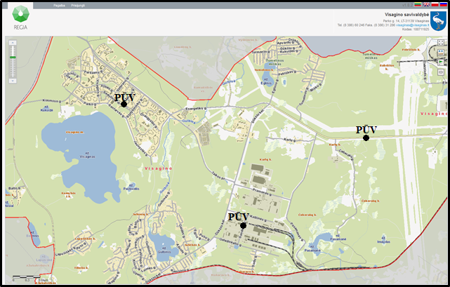
Geriamojo vandens tiekimo ir nuotekų šalinimo numatomi pagal esamas gatves ir kelius valstybinėje žemėje. Rekonstruojamų vandentiekio tinklų nuosavybės teisė priklauso VĮ „Visagino energija“. Rekonstruojamų geriamojo vandens tiekimo ir nuotekų šalinimo tinklų schema pridedama (2 priedas).

1 pav. Visagino miesto savivaldybė su suformuotais žemės sklypais (inf. šaltinis www.regia.lt)

Planuojamos ūkinės veiklos teritorijos, gretimų žemės sklypų ar teritorijų funkcinis zonavimas ir teritorijos naudojimo reglamentas pagal patvirtintus teritorijų planavimo dokumentus, taikomos specialiosios žemės naudojimo sąlygos. Informacija apie vietovės inžinerinę infrastruktūrą, urbanizuotas teritorijas (gyvenamąsias, pramonines, rekreacines, visuomeninės paskirties), esamus statinius ir šių teritorijų ir (ar) statinių atstumus nuo planuojamos ūkinės veiklos vietos (objekto ar sklypo, kai toks suformuotas, ribos).

Visaginas – jauniausias Lietuvos miestas, įkurtas 1975 m. Miestas turi penkias mokyklas, dvi cerkves, bažnyčią, du turgus, keletą prekybos centrų, stadionus, du plaukimo baseinus, SPA paslaugų centrą, teniso kortus, irklavimo bazę. 2018 metų savivaldybės duomenimis, mieste gyvena apie 18,5 tūkst. gyventojų.
Miestas įsikūręs unikalioje gamtinio karkaso vietovėje. Inžinerinės infrastruktūros sprendimai turi užtikrinti gerą bet kokios paskirties objekto aprūpinimą vandeniu. Inžinerinių sistemų plėtojimas ir eksploatavimas turi nepažeisti miesto gamtinės ir urbanistinės aplinkos bei užtikrinti gerą sistemų veikimą.
Pagal VĮ “Visagino energija“ 2018 metų sausio 1 d. duomenis Visagino mieste centralizuota geriamojo vandens tiekimo sistema naudojasi 11464 vartotojų, tai sudaro 99 % visų savivaldybės gyventojų. Centralizuota miesto vandentiekio sistema geriamu vandeniu taip pat aprūpinama VĮ ,,Ignalinos atominė elektrinė“. Eksploatuojamų vandentiekio tinklų ilgis apie 83 km. Visagino mieste geriamas vanduo tiekiamas vandentiekio tinklais iš vandenvietės. Tačiau šiandieniniai išgaunamo požeminio vandens nuostoliai yra dideli ir siekia apie 25 %. Pagrindinės vandens netektys didžiąja dalimi priklauso nuo avarijų kiekio.
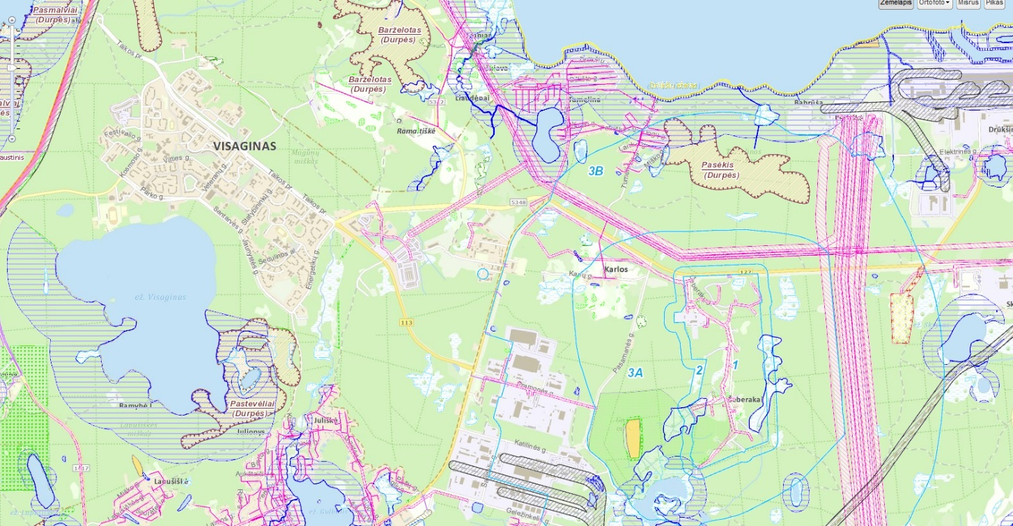
2 paveiksle pateiktos pavaizduotos Visagino mieste nustatytos specialiosios žemės naudojimo sąlygos. Rekonstruojamos vandens tiekimo ir nuotekų šalinimo tinklų atkarpos nepatenka į elektros oro linijos apsaugos zoną, paviršinio vandens telkinių apsaugos zoną ar kelių apsaugos zoną.
2 pav. Specialiosios žemės naudojimo sąlygos ( inf. šaltinis https://epaslaugos.am.lt/)

Informacija apie planuojamos ūkinės veiklos teritorijoje ir gretimuose žemės sklypuose ar teritorijose esančius žemės gelmių išteklius, dirvožemį; geologinius procesus ir reiškinius (pvz., erozija, sufozija, karstas, nuošliaužos), geotopus, kurių duomenys kaupiami GEOLIS (geologijos informacijos sistema) duomenų bazėje (https://epaslaugos.am.lt/).

Remiantis Lietuvos geologijos tarnybos naudingų iškasenų telkinių žemėlapiu (3 pav) matome jog ūkinės veiklos aplinkoje (4,5 km atstumu) naudingų iškasenų telkinių nėra. Artimiausi naudingų iškasenų telkiniai : smėlio ir žvyro karjeras (Nr. 4586), nuo planuojamos ūkinės veiklos teritorijos nutolęs apytiksliai per 4 km, smėlio karjeras (Nr. 1544), nuo planuojamos ūkinės veiklos nutolęs apytiksliai per 4,5 km ir žvyro karjeras (Nr.1545), nuo planuojamos ūkinės veiklos teritorijos nutolęs per 5,3 km.
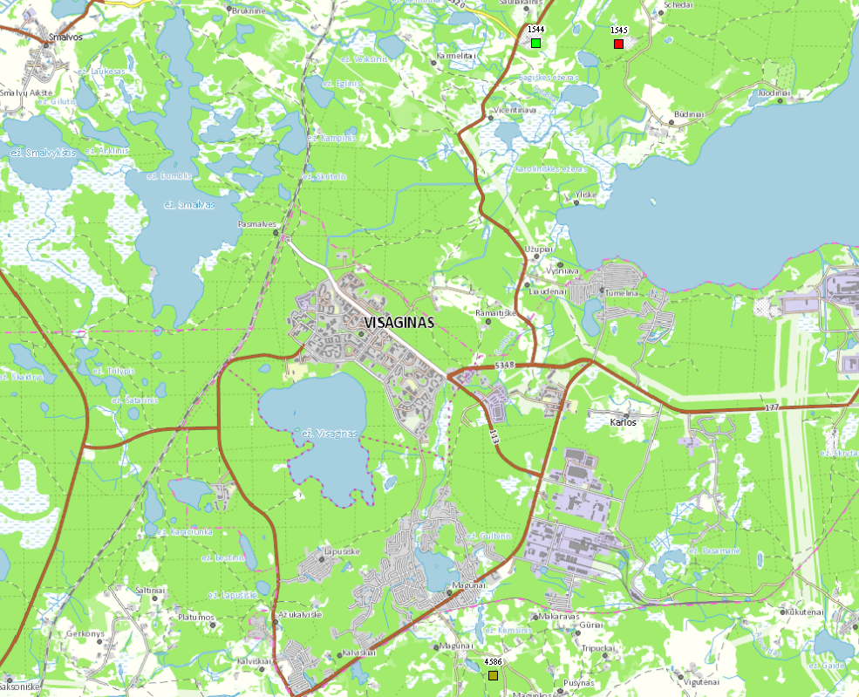
3 pav. Artimiausi naudingųjų iškasenų telkiniai (inf. šaltinis www.lgt.lt)

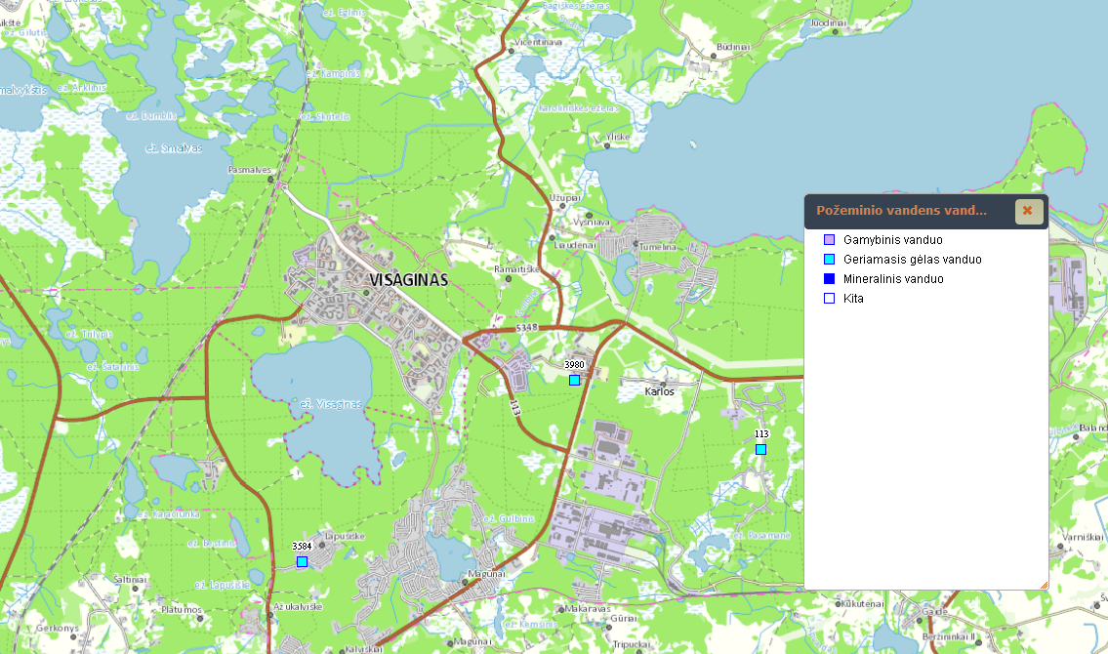
Remiantis Lietuvos geologijos tarnybos požeminio vandens vandenviečių žemėlapių artimiausia vandenvietė (Nr.3980) nutolusį nuo planuojamos ūkinės veiklos teritorijos per 1,5 km, pagrindinė miesto vandenvietė kūrią eksploatuoja VĮ ,,Visagino energija“ ir iš kurios yra aprūpinami miesto gyventojai geriamuoju vandeniu yra nutolusi per 4,0 km nuo planuojamos ūkinės veiklos teritorijos, vandenvietės (Nr.113). Dar viena vandenvietė nutolusį nuo planuojamos ūkinės veiklos teritorijos (Nr. 3584 ), 3,3 km.
3 pav. Artimiausios požeminio vandens vandenvietės. (inf. šaltinis www.lgt.lt)
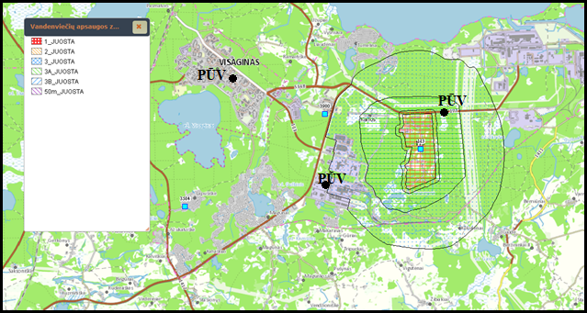
Dvi planuojamos ūkinės veiklos teritorijos nepapuola į vandenviečių apsaugos zonas, tai matoma iš paveikslėlio. Trečioji teritorija papuola į 2-3 apsaugos juostas, 2 juostoje ribojama mikrobiologinė ir cheminė tarša, 3 juostoje cheminė tarša planuojamos ūkines veiklos teritorijoje cheminės ir mikrobiologinės taršos nebus.
4 pav. Vandenviečių apsaugos zonos. (inf. šaltinis www.lgt.lt)

Informacija apie planuojamos ūkinės veiklos teritorijoje ir gretimuose žemės sklypuose ar teritorijose esantį kraštovaizdį, jo charakteristiką (vyraujantis tipas, natūralumas, mozaikiškumas, įvairumas, kultūrinės vertybės, tradiciškumas, reikšmė regiono mastu, estetinės ypatybės, svarbiausios regyklos, apžvalgos taškai ir panoramos (sklypo apžvelgiamumas ir padėtis svarbiausių objektų atžvilgiu), lankytinos ir kitos rekreacinės paskirties vietos), gamtinį karkasą, vietovės reljefą. Ši informacija pateikiama vadovaujantis Europos kraštovaizdžio konvencijos, Europos Tarybos ministrų komiteto 2008 m. rekomendacijų CM/Rec (2008)3 valstybėms narėms dėl Europos kraštovaizdžio konvencijos įgyvendinimo gairių nuostatomis (http:www.am.lt/VI/index.php#a/12929), Lietuvos kraštovaizdžio politikos krypčių aprašu, patvirtintu Lietuvos Respublikos Vyriausybės 2004 m. gruodžio 1 d. nutarimu Nr. 1526 „Dėl Lietuvos Respublikos kraštovaizdžio politikos krypčių aprašo patvirtinimo“, Nacionalinio kraštovaizdžio tvarkymo plano, patvirtinto Lietuvos Respublikos aplinkos ministro 2015 m. spalio 2 d. įsakymu. Nr. D1-703 „Dėl Nacionalinio kraštovaizdžio tvarkymo plano patvirtinimo“, sprendiniais ir Lietuvos Respublikos kraštovaizdžio erdvinės struktūros įvairovės ir jos tipų identifikavimo studija (http://www.am.lt/VI/article.php3?article_id=13398), kurioje vertingiausios estetiniu požiūriu Lietuvos kraštovaizdžio vizualinės struktūros yra išskirtos šioje studijoje pateiktame Lietuvos kraštovaizdžio vizualinės struktūros žemėlapyje ir pažymėtos indeksais V3H3, V2H3, V3H2, V2H2, V3H1, V1H3, ir kurių vizualinis dominantiškumas yra a, b, c.
Pagal gamtinį karkasą aplink Visagino miestą yra gražinami ir gausinami kraštovaizdžio natūralumą atkuriantys elementai, o planuojama ūkinė veikla pakliūna jau į pažeistą teritoriją (miesto teritorija).Visagino miestas priklauso Baltijos aukštumu ruožui, Breslaujos (sėlių) aukštumos sričiai, Vakarų Breslaujos mažai urbanizuotam agrariniui kalvynui, porajonis yra L/b – b/3>, tai yra parodo jog fiziogeninė pamato ypatybė yra banguotumas, vyraujantis medis - pušis, sukultūrinimo pobūdis – miškingas mažai urbanizuotas kraštovaizdis.
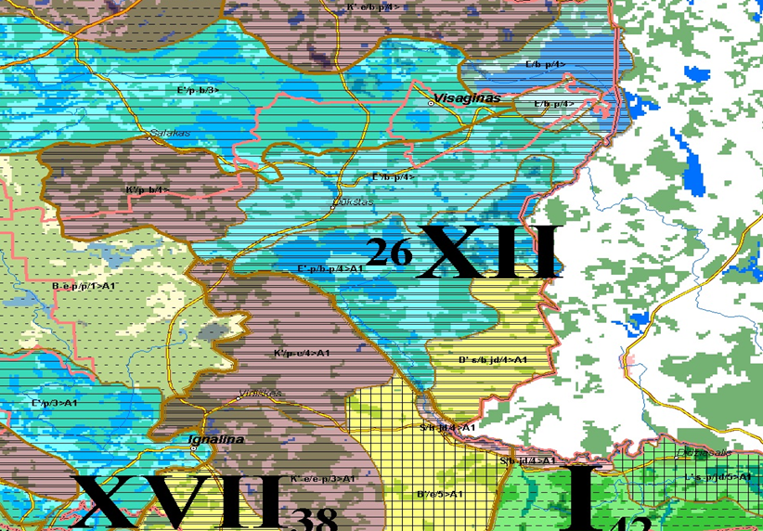

5 pav. Visagino kraštovaizdžio fiziomorfotabų žemėlapis (inf. šaltinis www.am.lt)
Apylinkių teritorijos vizualinės struktūros tipas – V2H0-c, tai kraštovaizdis su nežymia vertikaliąja sąsklaida (kalvotas bei išreikštų slėnių kraštovaizdis su 3 lygmenų videotopų kompleksais), kuriame vyrauja atviros pilnai apžvelgiamos erdvės, o erdvinėje struktūroje išreikšti tik vertikalūs dominantai.
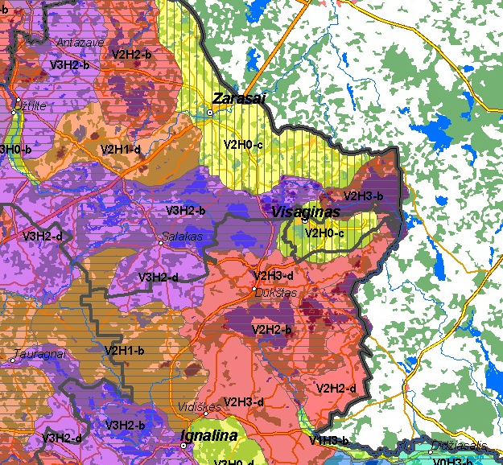

6 pav. Visagino kraštovaizdžio vizualinė struktūra (inf. šaltinis www.am.lt)

Informacija apie planuojamos ūkinės veiklos teritorijoje ir gretimuose žemės sklypuose ar teritorijose esančias saugomas teritorijas, įskaitant Europos ekologinio tinklo „Natura 2000“ teritorijas, ir jose saugomas Europos Bendrijos svarbos natūralias buveines bei rūšis, kurios registruojamos Saugomų teritorijų valstybės kadastro duomenų bazėje (https://stk.am.lt/portal/) ir šių teritorijų atstumus nuo planuojamos ūkinės veiklos vietos (objekto ar sklypo, kai toks suformuotas, ribos).

Artimiausia saugoma teritorija šiaurės vakarų pusėje nuo Visagino miesto nutolusi apie 2,0 km atstumu yra ,,Natura 2000“ teritorija – Smalvos ir Smalvykščio ežerų ir pelkės (BAST) sutampantis su Smalvos kraštovaizdžio draustiniu
Kita artimiausia ,,Natura 2000“ teritorija Drūkšių ežero (BAST) ir (PAST). Europinės svarbos gamtinė teritorija. Drūkšių ežeras nuo PŪV nutolęs 2,8 km atstumu šiaurės rytų pusėje.
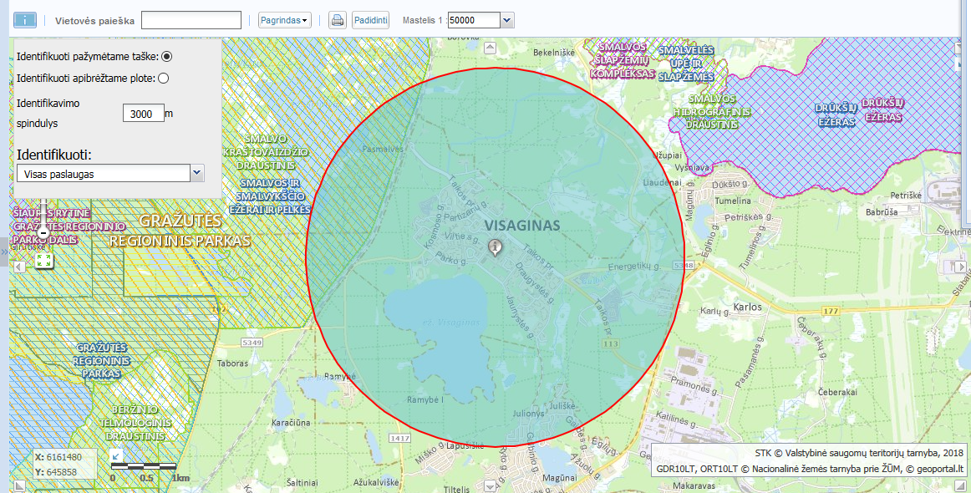
7 pav. Artimiausios saugomos ir ekologinio tinklo ,,Natura 2000“ teritorijos (inf. Šaltinis http://stk.am.lt)

Atsižvelgiant į tai, kad planuojamos ūkinės veiklos teritorija nesiriboja ir nėra arti saugomų teritorijų ir ekologinio tinklo ,,Natura 2000“ teritorijų, planuojama ūkinė veikla nedarys įtakos šioms teritorijoms.

Informacija apie planuojamos ūkinės veiklos teritorijoje ir gretimuose žemės sklypuose ar teritorijose esančią biologinę įvairovę:

24.1. biotopus, buveines (įskaitant Europos Bendrijos svarbos natūralias buveines, kurių erdviniai duomenys pateikiami Lietuvos erdvinės informacijos portale www.geoportal.lt/map): miškus, jų paskirtį ir apsaugos režimą (informacija kaupiama Lietuvos Respublikos miškų valstybės kadastre), pievas (išskiriant natūralias), pelkes, vandens telkinius ir jų apsaugos zonas, juostas, jūros aplinką ir kt., jų gausumą, kiekį, kokybę ir regeneracijos galimybes, natūralios aplinkos atsparumą;
Remiantis Europos bendrijos (toliau – EB) svarbos buveinių inventorizacijos duomenų žemėlapiu (8 pav.) matome jog, planuojamos ūkinės veiklos teritorijos nesiriboja ir nekerta EB svarbos buveinių teritorijų. Artimiausia EB svarbos buveinė pusiau natūrali drėgna aukštųjų žolių pieva (6410) Melvenių (Molinia) pievos ant kalkingo, durpinio arba dumblingo priemolio suspausto dirvožemio (Molinion caeruleae). Pieva nutolusi į rytus nuo planuojamos ūkinės veiklos teritorijos per 100 m.
Kita EB buveinė pelkiniai miškai (91D0), kurie nutolę nuo 0,1 – 0,4 km planuojamos ūkinės veiklos teritorijos. (8 pav.)
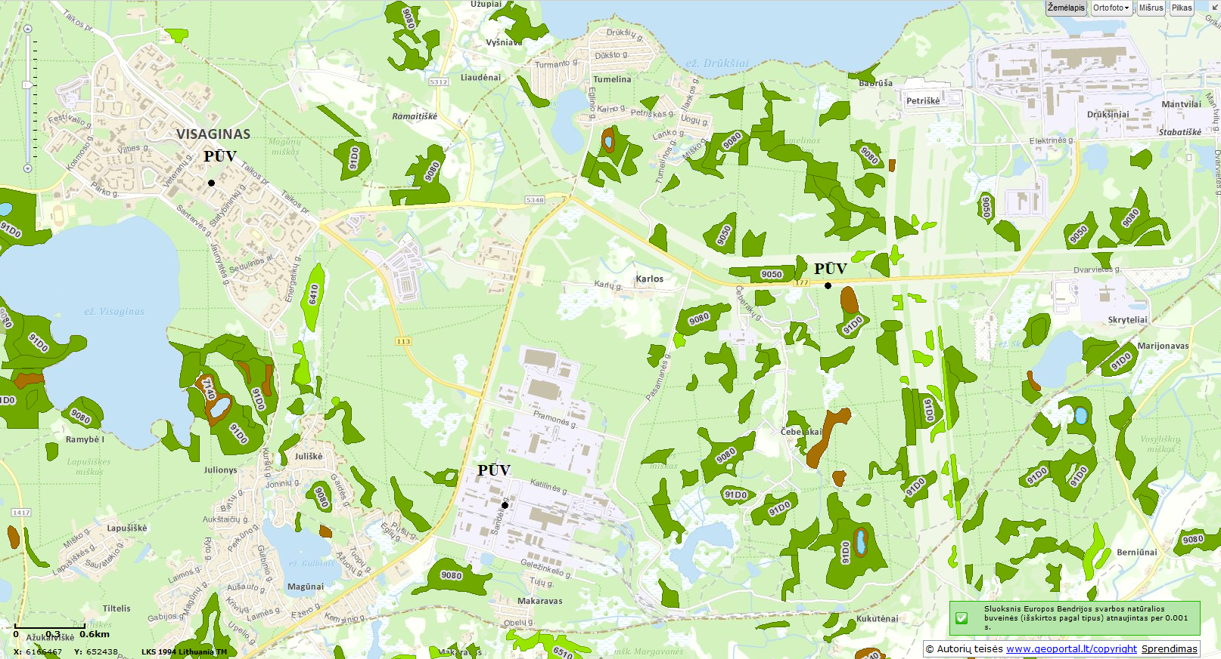
8 pav. Artimiausios Europos Bendrijos svarbos buveinės (inf. šaltinis https://www.geoportal.lt)
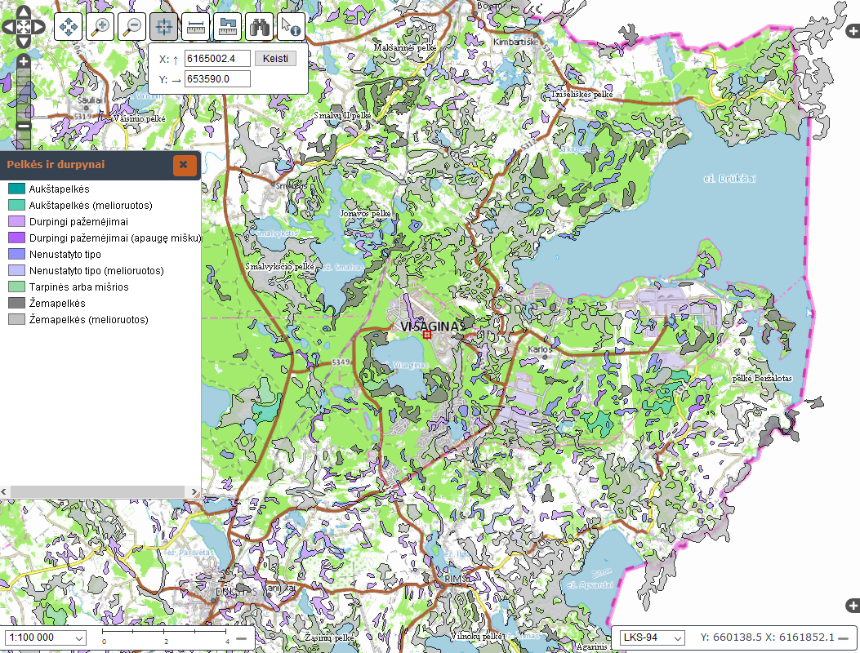
Remiantis Lietuvos geologijos tarnybos pelkių ir durpynų žemėlapiu planuojamos ūkinės veiklos teritorija nekerta ir nesiriboja su pelkių teritorija. Į planuojamos ūkinės veiklos teritoriją patenka durpingi pažymėjimai, bet geriamojo vandens ir nuotekų šalinimo tinklai šioje teritorijoje nebus rekonstruojami.
9 pav. Artimiausios pelkių teritorijos (inf. šaltinis www.lgt.lt)
Remiantis Lietuvos Respublikos upių, ežerų ir tvenkinių kadastro (UETK) žemėlapiu (10 pav.) nustatėme jog planuojamos ūkinės veiklos teritorijos nesiriboja ir nekerta paviršinių vandens telkinių, nepatenka į jų apsaugos zonas ir pakrantės apsaugos juostas. Planuojamos ūkinės veiklos poveikis paviršiniams vandens telkiniams nenumatomas. Artimiausias paviršinis vandens telkinys nutolęs – 200 m (ež. Visaginas).
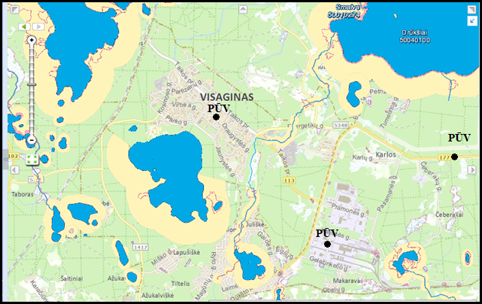10 pav. Artimiausi paviršinio vandens telkiniai (inf. šaltinis https://uetk.am.lt/)

24.2. augaliją, grybiją ir gyvūniją, ypatingą dėmesį skiriant saugomoms rūšims, jų augavietėms ir radavietėms, kurių informacija kaupiama SRIS (saugomų rūšių informacinė sistema) duomenų bazėje (https://epaslaugos.am.lt/), jų atstumą nuo planuojamos ūkinės veiklos vietos (objekto ar sklypo, kai toks suformuotas, ribos).
Planuojama ūkinė veikla bus vykdoma miesto teritorijoje, artimiausioje aplinkoje nėra saugomų rūšių augaviečių bei radaviečių. Įvertinus tai jog planuojamos ūkinės veiklos teritorija nesiriboja ir nekerta gamtinio karkaso teritorijų, darome išvadą, kad planuojama ūkinė veikla augalijai, grybijai ir gyvūnijai nedarys reikšmingos įtakos.

Informacija apie planuojamos ūkinės veiklos teritorijoje ir gretimuose žemės sklypuose ar teritorijose esančias jautrias aplinkos apsaugos požiūriu teritorijas – vandens telkinių apsaugos zonas ir pakrantės apsaugos juostas, potvynių zonas (potvynių grėsmės ir rizikos teritorijų žemėlapis pateiktas – http://potvyniai.aplinka.lt/potvyniai), karstinį regioną, požeminio vandens vandenvietes ir jų apsaugos zonas.

Remiantis Lietuvos geologijos tarnybos karstinio rajono žemėlapiu planuojamos ūkinės veiklos aplinkoje karstinio rajono teritorijų nėra. Artimiausia karstinio rajono teritorija, mažo aktyvumo karstinė teritorija, nutolusi per 125 km į šiaurės vakarus.
Pagal Lietuvos geologijos tarnybos požeminio vandens vandenviečių žemėlapį planuojamos ūkinės veiklos teritorija nepapuolą į vandenviečių apsaugos zoną. VĮ ,,Visagino energija“ vandenvietė nutolusį per 4 km į šiaurės rytus, nuo planuojamos ūkinės veiklos teritorijos.
Remiantis potvynių grėsmės ir rizikos žemėlapiu (11 pav.) planuojamos ūkinės veikos teritorija nuo artimiausios patvinstančios teritorijos nutolusį per 25 km į pietryčius, nuo planuojamos ūkinės veiklos teritorijos.
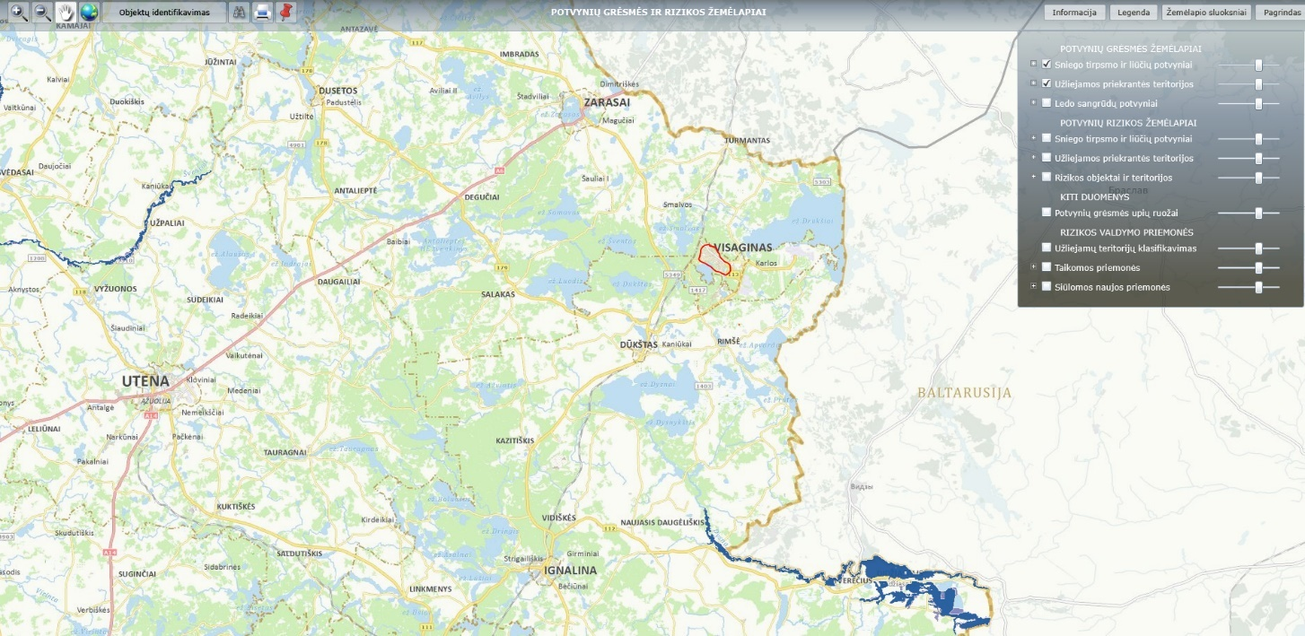
11 pav. Potvynių grėsmės ir rizikos žemėlapis (inf. šaltinis http://potvyniai.aplinka.lt)

Informacija apie planuojamos ūkinės veiklos teritorijos ir gretimų žemės sklypų ar teritorijų taršą praeityje, jeigu jose vykdant ūkinę veiklą buvo nesilaikoma aplinkos kokybės normų (pagal vykdyto aplinkos monitoringo duomenis, pagal teisės aktų reikalavimus atlikto ekogeologinio tyrimo rezultatus).

Informacijos apie teritorijos taršą praeityje nėra.

Planuojamos ūkinės veiklos žemės sklypo ar teritorijos išsidėstymas rekreacinių, kurortinių, gyvenamosios, visuomeninės paskirties, pramonės ir sandėliavimo, inžinerinės infrastruktūros teritorijų atžvilgiu, nurodomas atstumus nuo šių teritorijų ir (ar) esamų statinių iki planuojamos ūkinės veiklos vietos (objekto ar sklypo, kai toks suformuotas, ribos).
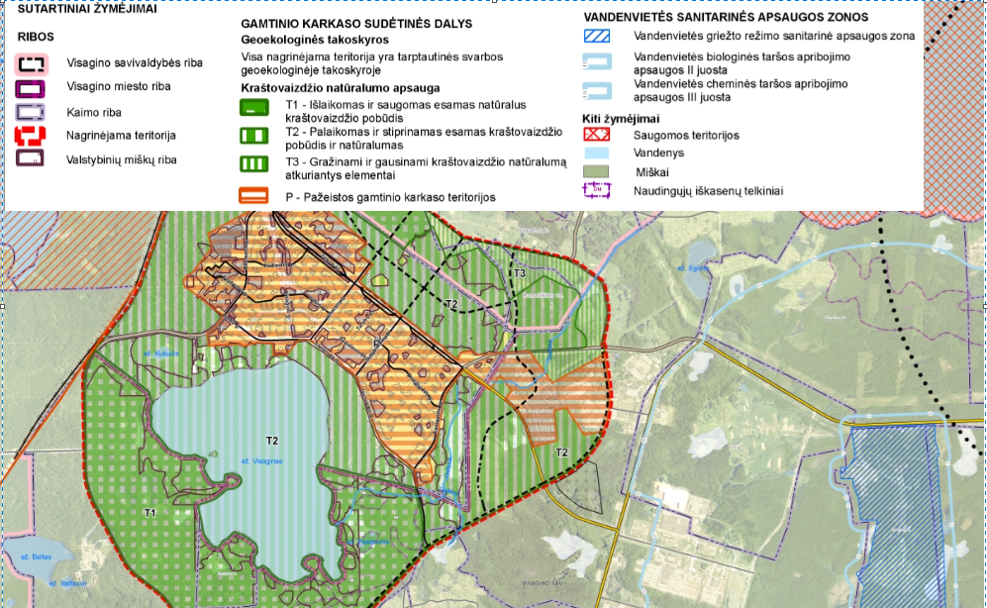
Remiantis Visagino savivaldybės bendrojo plano kraštovaizdžio apsaugos brėžinių matome jog planuojamos ūkinės veiklos teritorija, papuola į pažeista gamtinio karkaso teritorija (miesto teritorija) .

12 pav. Ištrauka iš Visagino savivaldybės bendrojo plano (inf. šaltinis www.visaginas.lt)

Informacija apie planuojamos ūkinės veiklos žemės sklype ar teritorijoje esančias nekilnojamąsias kultūros vertybes (kultūros paveldo objektus ir (ar) vietoves), kurios registruotos Kultūros vertybių registre (http://kvr.kpd.lt/heritage), jų apsaugos reglamentą ir zonas, atstumą nuo planuojamos ūkinės veiklos vietos (objekto ar sklypo, kai toks suformuotas, ribos).

Remiantis Lietuvos Respublikos kultūros paveldo departamento kultūros vertybių registro žemėlapiu (13 pav.) nustatėme jog planuojamos ūkinės veiklos teritorija nesiriboja ir nekerta nekilnojamų kultūros vertybių, jų apsaugos zonų. Artimiausia nekilnojama kultūros vertybė yra Lapušiškės kalnas (kodas 21514), jis nutolęs 2,22 km, Vicentivos kaimo senosios kapinės (kodas 21188), nutolusios 2,64 km, Lapušiškės Sausalio pilkapis (kodas 13006), nutolęs 2,83 km, Čeberakų piliakalnis (kodas 17156) – nutolęs 3,6 km
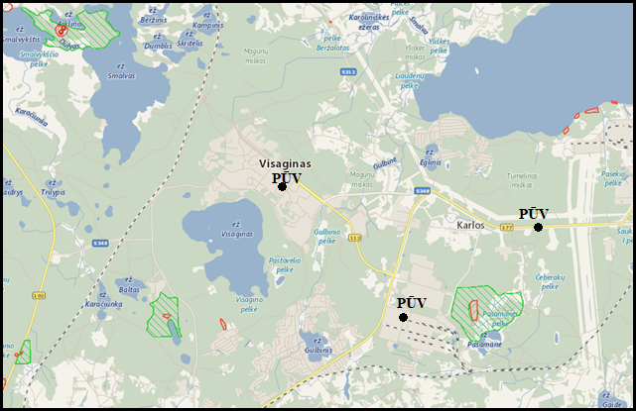13 pav. Artimiausios nekilnojamo kultūros paveldo vertybės (inf. šaltinis https://kvr.kpd.lt)

IV. GALIMO POVEIKIO APLINKAI RŪŠIS IR APIBŪDINIMAS

Apibūdinamas ir įvertinamas tikėtinas reikšmingas poveikis aplinkos elementams ir visuomenės sveikatai, atsižvelgiant į dydį ir erdvinį mastą (pvz., geografinę vietovę ir gyventojų, kuriems gali būti daromas poveikis, skaičių); pobūdį (pvz., teigiamas ar neigiamas, tiesioginis ar netiesioginis); poveikio intensyvumą ir sudėtingumą (pvz., poveikis intensyvės tik paukščių migracijos metu); poveikio tikimybę (pvz., tikėtinas tik avarijų metu); tikėtiną poveikio pradžią, trukmę, dažnumą ir grįžtamumą (pvz., poveikis bus tik statybos metu, lietaus vandens išleidimas gali padidinti upės vandens debitą, užlieti žuvų nerštavietes, sukelti eroziją, nuošliaužas); suminį poveikį su kita vykdoma ūkine veikla ir (arba) pagal teisės aktų reikalavimus patvirtinta ūkinės veiklos plėtra gretimose teritorijose (pvz., kelių veiklos rūšių vandens naudojimas iš vieno vandens šaltinio gali sumažinti vandens debitą, sutrikdyti vandens gyvūnijos mitybos grandinę ar visą ekologinę pusiausvyrą, sumažinti ištirpusio vandenyje deguonies kiekį), ir galimybes išvengti reikšmingo neigiamo poveikio ar užkirsti jam kelią:

Galimas reikšmingas poveikis aplinkos veiksniams, atsižvelgiant į dydį ir erdvinį mastą nenumatomas. Rekonstruojant geriamojo vandens tiekimo ir nuotekų šalinimo tinklus numatomas netiesioginis, epizodinis, trumpalaikis poveikis aplinkiniams gyventojams, dėl rekonstrukcijos darbų metu susidarančio triukšmo ir padidėjusio mašinų srauto.

- gyventojams ir visuomenės sveikatai, įskaitant galimą poveikį gyvenamajai, rekreacinei, visuomeninei aplinkai dėl fizikinės, cheminės (atsižvelgiant į foninį užterštumą), biologinės taršos, kvapų (pvz., vykdant veiklą, susidarys didelis oro teršalų kiekis dėl kuro naudojimo, padidėjusio transporto srauto, gamybos proceso ypatumų ir pan.);

Geriamojo vandens tiekimo ir nuotekų šalinimo tinklų rekonstrukcijos metu kylantys veiksniai (oro tarša, triukšmas, vibracija) bus trumpalaikiai, epizodiniai, be to darbai bus vykdomi tik dienos metu. Rekonstruojami tinklai neįtakos poveikio gyvenamajai aplinkai ar gyventojų sveikatai didėjimo.

biologinei įvairovei, įskaitant galimą poveikį natūralioms buveinėms dėl jų užstatymo arba kitokio pobūdžio sunaikinimo, pažeidimo ar suskaidymo, hidrologinio režimo pokyčio, miškų suskaidymo, želdinių sunaikinimo ir pan.; galimas natūralių buveinių tipų plotų sumažėjimas, saugomų rūšių, jų augaviečių ir radaviečių išnykimas ar pažeidimas, galimas reikšmingas poveikis gyvūnų maitinimuisi, migracijai, veisimuisi ar žiemojimui;

Planuojama ūkinė veikla geriamojo vandens tiekimo ir nuotekų šalinimo tinklų rekonstrukcija biologinei įvairovei ir natūralioms buveinėms neigiamo poveikio neturės. Gyvūnų maitinimuisi, migracijai, veisimuisi ir žiemojimui ūkinė veikla įtakos neturės. Poveikio paviršinio vandens taršai nebus. Esamas teritorijos apželdinimas nesikeis.

saugomoms teritorijoms ir Europos ekologinio tinklo „Natura 2000“ teritorijoms. Kai planuojamą ūkinę veiklą numatoma įgyvendinti „Natura 2000“ teritorijoje ar „Natura 2000“ teritorijos artimoje aplinkoje, planuojamos ūkinės veiklos organizatorius ar PAV dokumentų rengėjas, vadovaudamasis Planų ar programų ir planuojamos ūkinės veiklos įgyvendinimo poveikio įsteigtoms ar potencialioms „Natura 2000“ teritorijoms reikšmingumo nustatymo tvarkos aprašu, patvirtintu Lietuvos Respublikos aplinkos ministro 2006 m. gegužės 22 d. įsakymu Nr. D1-255 „Dėl Planų ar programų ir planuojamos ūkinės veiklos įgyvendinimo poveikio įsteigtoms ar potencialioms „Natura 2000“ teritorijoms reikšmingumo nustatymo tvarkos aprašo patvirtinimo“, turi pateikti Agentūrai Valstybinės saugomų teritorijų tarnybos prie Aplinkos ministerijos ar saugomų teritorijų direkcijos, kurios administruojamoje teritorijoje yra Europos ekologinio tinklo „Natura 2000“ teritorija arba kuriai tokia teritorija priskirta Lietuvos Respublikos saugomų teritorijų įstatymo nustatyta tvarka (toliau – saugomų teritorijų institucija), išvadą dėl planuojamos ūkinės veiklos įgyvendinimo poveikio Europos ekologinio tinklo „Natura 2000“ teritorijai reikšmingumo;

Planuojamos ūkinės veiklos teritorija nepatenka, nesiriboja su ,,Natura 2000“ teritorija ar su kitom saugomom teritorijom, todėl neigiamas poveikis šioms teritorijoms nebus daromas.

žemei (jos paviršiui ir gelmėms) ir dirvožemiui, pavyzdžiui, dėl cheminės taršos; dėl numatomų didelės apimties žemės darbų (pvz., kalvų nukasimo, vandens telkinių gilinimo); gausaus gamtos išteklių naudojimo; pagrindinės žemės naudojimo paskirties pakeitimo;

Rekonstrukcijos metu didelės apimties darbai, gausus išteklių naudojimas nenumatomas. Pagrindinė tikslinė žemės paskirtis nesikeičia. Galimas tik atsitiktinis lokalinis nežymus dirvožemio teršimas naftos produktais, kurio išvengiama naudojant techniškai tvarkingus mechanizmus ir griežtai laikantis darbų vykdymo technologijos. Geriamojo vandens tiekimo ir nuotekų šalinimo tinklų rekonstravimo metu žemės kasimo darbai bus atliekami tik nuėmus ir išsaugojus viršutinį dirvožemio sluoksnį. Baigus statybos darbus jis bus grąžintas atgal. Iškastas gruntas bus sandėliuojamas laisvoje valstybei priklausančioje teritorijoje. Baigus objekto statybą, numatomas teritorijos sutvarkymas. Statybų metu iškastas gruntas bus panaudotas tranšėjų užkasimui. Neužstatyti, išardyti teritorijos plotai bus išlyginami. Neužstatytas išardytas teritorijos plotas užsėjamas žole.

vandeniui, paviršinių vandens telkinių apsaugos zonoms ir (ar) pakrantės apsaugos juostoms, jūros aplinkai (pvz., paviršinio ir požeminio vandens kokybei, hidrologiniam režimui, žvejybai, navigacijai, rekreacijai);

Planuojamos ūkinės veiklos teritorija nesiriboja ir nekerta paviršinių vandens telkinių, nesiriboja ir nepatenka į paviršinių vandens telkinių pakrantės apsaugos juostas ir apsaugos zonas, todėl poveikis paviršiniam vandeniui, hidrologiniam režimui nebus daromas.

orui ir klimatui (pvz., aplinkos oro kokybei, mikroklimatui);

Geriamojo vandens tiekimo ir nuotekų šalinimo tinklų rekonstrukcijos metu iš mobilių aplinkos oro taršos šaltinių (transportas) laikinai susidarys minimalus teršalų kiekis, nedarantis reikšmingo poveikio aplinkos oro kokybei. Manoma, kad šių išmetamų teršalų kiekis neviršys didžiausios leistinos koncentracijos bei žymios įtakos aplinkos orui neturės. Tinklų eksploatacija vietovės meteorologinėms sąlygoms (aplinkos oro kokybei, mikroklimatui) įtakos neturės.

kraštovaizdžiui, pasižyminčiam estetinėmis, nekilnojamosiomis kultūros ar kitomis vertybėmis, rekreaciniais ištekliais, ypač vizualiniu poveikiu dėl reljefo formų keitimo (pvz., pažeminimo, paaukštinimo, lyginimo), poveikiu gamtiniam karkasui;

Poveikio kraštovaizdžiui nebus, nes bus išlaikomos natūralios kraštovaizdžio formos. Esami geriamojo vandens tiekimo ir nuotekų šalinimo tinklai yra požeminiai įrenginiai, o antžeminiai įrenginiai nebus statomi. Atskirų geriamojo vandens tiekimo ir nuotekų šalinimo tinklų ruožų rekonstrukcija vietovės nepakeis ir vizualinio poveikio kraštovaizdžiui nebus, nes atlikus rekonstrukcijos darbus bus atstatomos buvusio reljefo formos.
Planuojama ūkinė veikla neturės poveikio rekreacinėms, gamtinio karkaso teritorijoms ir nekilnojamos kultūros paveldo vertybėms, nes arti planuojamos ūkinės veiklos teritorijos jų nėra.

materialinėms vertybėms (pvz., nekilnojamojo turto (žemės, statinių) paėmimas visuomenės poreikiams, poveikis statiniams dėl veiklos sukeliamo triukšmo, vibracijos, dėl numatomų nustatyti nekilnojamojo turto naudojimo apribojimų);
Planuojamos ūkinės veiklos sprendiniai neturės poveikio materialinėms vertybėms.

nekilnojamosioms kultūros vertybėms (kultūros paveldo objektams ir (ar) vietovėms) (pvz., dėl veiklos sukeliamo triukšmo, vibracijos, žemės naudojimo būdo ir reljefo pokyčių, užstatymo).
Nekilnojamų kultūros vertybių bei kultūros paveldo objektų artimoje aplinkoje nėra, todėl poveikis kultūros paveldui nebus daromas.

Galimas reikšmingas poveikis Tvarkos aprašo 30 punkte nurodytų veiksnių sąveikai.
Galimas reikšmingas poveikis nurodytoms veiksnių sąveikoms nenumatomas.

Galimas reikšmingas poveikis Tvarkos aprašo 30 punkte nurodytiems veiksniams, kurį lemia planuojamos ūkinės veiklos pažeidžiamumo rizika dėl ekstremaliųjų įvykių (pvz., didelių pramoninių avarijų ir (arba) ekstremaliųjų situacijų).

Galimas reikšmingas poveikis geriamojo vandens tiekimo tinklų rekonstrukcijos ir eksploatacijos metu dėl ekstremalių įvykių, kurių tikimybė yra maža, nesudaro prielaidų sukurti reikšmingam neigiamam poveikiui nagrinėtiems aplinkos komponentams.

Galimas reikšmingas tarpvalstybinis poveikis aplinkai.

Galimas reikšmingas tarpvalstybinis poveikis nenumatomas.

Numatomos priemonės galimam reikšmingam neigiamam poveikiui aplinkai išvengti, užkirsti jam kelią.
Numatomos priemonės galimam reikšmingam neigiamam poveikiui užkirsti ar išvengti:
- kvapo koncentracija gyvenamosios aplinkos ore neviršys HN 121:2010 "Kvapo koncentracijos ribinė vertė gyvenamosios aplinkos ore" reikalavimų;
- geriamojo vandens tiekimo ir nuotekų šalinimo tinklų rekonstrukcijos darbų metu nuimtą dirvožemio sluoksnį panaudoti gerbūvio ir aplinkos sutvarkymo darbams; iki tinklų rekonstrukcijos darbų pradžios aptverti medžius ir krūmus, augančius statybvietėje ir arčiau kaip 5 m nuo įvažiavimo ar išvažiavimo iš statybvietės važiuojamosios dalies krašto: medžių grupes ir krūmus ištisiniu, ne žemesniu kaip 2 m aptvaru ir ne arčiau kaip 1,5 m nuo medžių kamienų ir 1 m nuo krūmų; pavienius medžius - trikampiu aptvaru, kurio apatinės kraštinės turi būti ne arčiau kaip 0,5 m nuo medžio kamieno, arba lentomis. Aptvarą tvirtinti kuolais, įkaltais 0,5 m ir giliau. Saugoti vejas, gėlynus, jeigu statinio projekte nenumatyta juos pertvarkyti. Nesandėliuoti medžiagų ir įrenginių, nevažinėti, nestatyti transporto priemonių, laikinų statinių ir įrenginių prie medžių arčiau kaip 1 m nuo medžių lajų projekcijų, bet ne arčiau kaip 3 m nuo kamieno ir 2 m nuo krūmų. Nesandėliuoti degių medžiagų arčiau kaip 10 metrų nuo medžių kamienų ir krūmų. Nekasti tranšėjų (kabelio, vandentiekio ir kanalizacijos vamzdžių ir kt. įrenginių tiesimui) arčiau kaip 3 m nuo medžio kamieno, kurio diametras didesnis kaip 15 cm, arčiau kaip 2 m, kai kamieno diametras iki 15 cm ir arčiau kaip 1,5 m - nuo krūmų, skaičiuojant atstumą nuo kraštinio stiebo. Tvirtinti tranšėjų, kasamų biriame ir šlapiame grunte, prie medžių ir krūmų, sienutes statramsčiais. Užpilti žemėmis pagal projektą padarytas tranšėjas per trumpiausią laiką, bet ne ilgiau kaip per mėnesį. Medžių pomedyje (lajos projekcijos zonoje) darbus vykdyti žemiau pagrindinių skeletinių šaknų (ne mažiau kaip 1,5 m nuo dirvožemio paviršiaus), nepažeidžiant šaknų sistemos; nepakeisti daugiau kaip 5 cm (virš ar žemiau) natūralaus grunto lygio prie medžio šaknų kaklelio ir iki 2 m atstumu nuo medžio kamieno.
- Kai vykdant rekonstrukcija pažeidžiama medžio šaknų sistema, kad neišdžiūtų šaknys, jas būtina pridengti ar užpilti žemės sluoksniu, jį palaistyti, kad neiššaltų šaknys, jas būtina apšiltinti. Pažeidus medžio šaknis, medžio lają galima išretinti vadovaujantis "Medžių ir krūmų priežiūros, vandens telkinių, esančių želdynuose, apsaugos, vejų ir gėlynų priežiūros taisyklėmis".
- Užbaigus rekonstrukcija, visas statybines šiukšles ir atliekas susidariusias griovimo ir statybos metu turi būti surinktos, pakrautos į autosavivarčius ir išvežtos į sąvartyną arba panaudotos atliekų uždengimui ar statybos reikmėms. Objekto statybos metu susidariusios statybinės atliekos statybos vietoje turi būti išrūšiuotos į tinkamas naudoti ar perdirbti ir netinkamas naudoti atliekas. Už statybinių atliekų tvarkymą atsakingas Rangovas. Visos susidariusios atliekos turi būti perduodamos atliekas tvarkančios įmonėms. Rangovas turi padengti visas išlaidas susijusias su medžiagų pašalinimu iš statybos aikštelės.
- Bus naudojami tik techniškai tvarkingus mechanizmai, darbus atliks tik darbo valandomis, nesudarant nepatogumų žmonėms poilsio metu dėl mechanizmų keliamo triukšmo;
- Degalai ir tepalai turi būti saugomi specialiai įrengtose aikštelėse. Mechanizmus ir mašinas degalais ir tepalais pildyti tik šiose aikštelėse.
- Baigus dienos darbus naudojama įranga ir mechanizmai neturi likti darbo vietoje. Nakčiai bei nedarbo dienomis visa įranga ir mechanizmai turi būti sustatomi tam skirtoje aikštelėje. Įrangos saugojimo aikštelė turi būti numatyta toliau nuo upės;
- Rekomenduojama rekonstravimo metu su triukšmą skleidžiančia darbų įranga gyvenamųjų pastatų pusėje nedirbti švenčių ir poilsio dienomis, o darbo dienomis nedirbti vakaro (18:00– 22:00 val.) ir nakties (22:00–06:00 val.) metu (LR Triukšmo valdymo įstatymas: triukšmo prevencija statybos metu; statinių ekspertizė, ar įgyvendinti visi triukšmo mažinimo reikalavimai). Taip pat rekomenduojama pagal galimybes rinktis tylesnę statybos darbams naudojamą įrangą, tylesnius darbo metodus.

PRIEDAI
1_priedas. PAV dokumento rengėjo kvalifikaciją patvirtinantys dokumentai
2_priedas. Geriamojo vandens tiekimo ir nuotekų šalinimo 2019 m. – 2020 m. tinklų schema.

